Муниципальное автономное общеобразовательное учреждение
«Гимназия № 3»
Центр экологического образования, краеведения,
детско-юношеского туризма и отдыха

Рассмотрена на педагогическом совете  Центра экологического образования, краеведения, детско-юношеского туризма и отдыха  (протокол № 31 от 28.04.2021 г.) | УТВЕРЖДЕНО  Приказ № 154  от «28» апреля 2021 г.  Директор МАОУ «Гимназия № 3»  ___________________ /А. В. Жмурко /

Дополнительная общеобразовательная общеразвивающая программа
естественнонаучной направленности
«Первые уроки экологии»

уровень освоения программы: ознакомительный
возраст обучающихся: 6,6 – 8 лет
срок реализации: 1 год

Авторы программы:
Минина Елена Павловна,
педагог дополнительного образования,
Карасева Наталья Сергеевна,
старший методист,
Иваний Юлия Васильевна,
методист
МАОУ «Гимназия № 3»
Центр экологического образования,
краеведения, детско-юношеского
туризма и отдыха

Великий Новгород
2021
КОМПЛЕКС ОСНОВНЫХ ХАРАКТЕРИСТИК ПРОГРАММЫ
Данная программа разработана и реализуется в соответствии с нормативными основаниями и требованиями:
- Федеральный закон от 29 декабря 2012 года № 273-ФЗ «Об образовании в Российской Федерации»;
- Приказ Министерства просвещения Российской Федерации от 9 ноября 2018 г. № 196 «Об утверждении Порядка организации и осуществления образовательной деятельности по дополнительным общеобразовательным программам»;
- Целевая модель развития региональных систем дополнительного образования детей, утверждена приказом Министерства просвещения Российской Федерации от 03.09.2019 г. № 467;
- Приказ Министерства образования и науки Российской Федерации от 23 августа 2017 г. № 816 «Об утверждении Порядка применения организациями, осуществляющими образовательную деятельность, электронного обучения, дистанционных образовательных технологий при реализации образовательных программ»;
- Постановление Главного государственного санитарного врача Российской Федерации от 28.09.2020 № 28 «Об утверждении санитарных правил СП 2.4.3648-20 «Санитарно-эпидемиологические требования к организациям воспитания и обучения, отдыха и оздоровления детей и молодежи»;
- Проект Концепции развития дополнительного образования детей до 2030 года;
- Письмо Министерства образования и науки Российской Федерации от 18 ноября 2015 г. № 09-3242 «О направлении информации» (методические рекомендации по проектированию дополнительных общеразвивающих программ (включая разноуровневые программы);
- Устав МАОУ «Гимназия № 3», утвержден постановлением Администрации Великого Новгорода от 17.12.2015 г. № 5305;
- Положение о Центре экологического образования, краеведения, детско-юношеского туризма и отдыха, утверждено приказом директора МАОУ «Гимназия 3» от 02.02.2021 г. № 40.

ПОЯСНИТЕЛЬНАЯ ЗАПИСКА
Дополнительная общеобразовательная общеразвивающая программа «Первые уроки экологии» – программа ознакомительного уровня, отражающая естественнонаучную направленность.
Актуальность предлагаемой программы обусловлена:
- современными требованиями модернизации системы просвещения: увеличением охвата детей, занятых в дополнительном образовании, созданием условий доступности, обновления содержания, форм, технологий построения индивидуальной траектории развития обучающихся;
- созданием пространства эмоционального благополучия, сотрудничества, ситуации успеха для каждого ребенка, условий для выявления и развития их способностей к исследовательской деятельности, раскрытию творческого потенциала;
- реализацией учебно-воспитательного процесса, включающего организацию интенсивного взаимодействия с участниками зоны ближайшего развития ребенка – его семьей, сверстниками, другими учащимися, а также привлечением специалистов профильных ведомств с целью исключения сухой унифицированности процесса обучения, стремлением расширения возможностей общего образования, обогащения видов, форм построения познавательной деятельности подрастающего поколения, раскрытию их личностного потенциала;
- запросом со стороны детей, их родителей (законных представителей) на организацию учебного процесса, направленного на интеллектуальное совершенствование учащихся на базе расширения естественнонаучных знаний, приобщения к общечеловеческим ценностям, природному и культурному наследию России;
- укреплением потенциала сетевого взаимодействия между Центром экологического образования, краеведения, детско-юношеского туризма и отдыха и образовательными учреждениями Великого Новгорода.
Отличительные особенности программы, новизна.
Важнейшие направления государственной политики в области развития образования детерминируют необходимость расширения пространства качественного естественнонаучного дополнительного образования, обновление его содержания, реализацию прогрессивных педагогических технологий организации когнитивной деятельности обучающихся сообразно актуальным тенденциями формирования экологической культуры современного человека, гражданина Российской Федерации, мирового сообщества.
Предлагаемая программа обуславливает построение образовательной модели, вектором которой является становление морально-этических норм, установок, взглядов и ценностей в области взаимоотношений человека и окружающей среды, гармоничности их сосуществования, на основании системно-деятельностного подхода, базирующегося на применении спектра интерактивных форм организации практической деятельности учащихся:
- работа с учебно-методическими материалами разработанных и сформированных учебных кейсов, представленных в виде «ЭКО-портфелей» в рамках реализации основ кейс-технологии (case-stady);
- освоение печатных и цифровых образовательных ресурсов, источников поиска, отбора, интерпретации необходимой информации;
- «ЭКО-лаборатория», «Аудитория здоровья» – деятельностный элемент, характеризующийся реализацией эмпирических методов естествознания: наблюдение, постановка экспериментов, демонстрация процессов, обработка результатов, составление программ, комплекса упражнений, тематических мероприятий, направленных на ведение и пропаганду здорового образа жизни, сохранение психологического и физического благополучия окружающих и др.;
- «Творческая мастерская» – важнейший концептуальный блок, ключевыми методами которого выступают: организация проектной деятельности обучающихся, моделирование как способ познания, процесс исследования окружающей действительности, в ходе которого осуществляется интенсивное овладение информацией, обозначение важнейших характеристик, свойств, признаков и др. моделируемого объекта;
- «Представление учащимися внутреннего и внешнего контекста деятельности» – принципиальный компонент, позволяющий получить информацию об индивидуально-психологических особенностях, движимых причинах, сформированности необходимых компетентностей, готовности применения полученного опыта в практике собственной образовательной деятельности, ситуациях социального взаимодействия.
Отличительной чертой качественного выполнения программы является значительное включение в образовательный процесс, организация непосредственного взаимодействия с семьей обучающихся, специалистами профильных ведомств Великого Новгорода, Новгородской области: Новгородский государственный объединённый музей-заповедник (НГОМЗ), Институт сельского хозяйства и природных ресурсов Новгородского государственного университета имени Ярослава Мудрого, сеть библиотек города: МБУК «Библионика», ФГБУ «Государственный природный заповедник «Рдейский», ФГУ «Национальный парк «Валдайский», ФБУЗ «Центр гигиены и эпидемиологии в Новгородской области», ГОБУЗ «Новгородский центр общественного здоровья и медицинской профилактики» и др.
В целях следования концепции дополнительного образования ЦЭОКДЮТиО МАОУ «Гимназия № 3» значительным акцентом в программе выступает природоохранный региональный компонент, содержательным основанием которого является выявление и развитие способностей учащихся к исследовательской активности, становление инициативы в вопросах сохранения природного наследия, разнообразия компонентов окружающей среды Родного края.
Принципиальным звеном продуктивности программы выступает следование принципу реализации комплекса адаптивных технологий обучения (д-р пед. наук, проф. Г. А. Русских), формирующих модель построения образовательного процесса в ЦЭОКДЮТиО.
Спецификой организации учебно-воспитательной деятельности по данной программе является осуществление комплексной диагностики его продуктивности, включающей функциональные составляющие: динамическую оценку всех видов результатов достигнутых обучающимися, качества организованного содержания и условий деятельности.
Программа адресована детям 6,6 – 8 лет. Для обучения принимаются все желающие, без предъявления требований к уровню подготовки.
Численный состав объединения – не менее 8 человек, характер состава – постоянный одно- или разновозрастной.

Объем, сроки, режим освоения программы.
Учебно-воспитательный процесс осуществляется в очном формате на протяжении всего учебного года с сентября по май месяц в течение 36 шестидневных рабочих недель.
Предлагаемая программа рассчитана на один год обучения – 72 академических часа.
Занятия проводятся в режиме 2 академических часа в неделю. Продолжительность академического часа составляет 30 минут. В случае проведения занятий в один день, перерыв – 10 минут – отводится на отдых учащихся и педагога, проветривания аудитории, проведения комплекса упражнений с целью профилактики зрительного утомления, повышения активности центральной нервной системы, снятия напряжения с мышц опорно-двигательного аппарата и др.
Основными формами организации деятельности выступают: фронтальная, групповая, в т. ч. парная, индивидуальная работа (в необходимых случаях – по индивидуальному учебному графику).

Рекомендуемыми видами учебных занятий являются:
- лекция (веб-лекция);
- беседа;
- «Творческая мастерская»;
- «ЭКО-лаборатория»;
- «Аудитория здоровья»;
- моделирование;
- проектная деятельность;
- постановка естественнонаучных экспериментов;
- «Клуб знатоков», игра (веб-игра), викторина, квиз, квест (веб-квест);
- экскурсия (в т. ч. – в виртуальном формате);
- работа с печатными и цифровыми образовательными ресурсами;
- представление внутреннего и внешнего контекста собственной деятельности, презентация результатов работы;
- праздник, фестиваль;
- открытое занятие;
- экспозиция творческих работ;
- конкурсные мероприятия эколого-биологического профиля различного уровня (в т. ч. онлайн-мероприятия);
- мероприятие выходного дня, дела событийной направленности с участием родителей, специалистов профильных организаций, свободным посещением для обучающихся других объединений;
- итоговое занятие и др.
Реализация программы осуществляется, в т. ч., посредством сетевого взаимодействия Центра ЭОКДЮТиО с образовательными учреждениями Великого Новгорода.

ЦЕЛЬ И ЗАДАЧИ ПРОГРАММЫ

Цель программы – создание условий для становления ценностного отношения к природному разнообразию окружающей среды, включая объекты наследия Новгородского края, посредством реализации различных видов, форм построения активной познавательной деятельности.

Достижение поставленной цели основывается на решении следующих задач:
- Обучающие:
- сформировать систему элементарных естественнонаучных знаний, представлений о ключевых объектах, процессах, закономерностях существования живой и неживой природы;
- дать представление о человеке как биосоциальном существе;
- выявить и развить способности к моделированию в обстановке учебных ситуаций процессов, происходящих в окружающей среде, находить между ними взаимосвязь, объяснять первичные причины их происхождения.
- Развивающие:
- создать условия для мотивации к обучению, включая способность достигать определенную цель, планировать, организовывать и оценивать собственную деятельность;
- обеспечить позитивную динамику навыка получения, преобразования необходимой информации, используя различные способы, образовательные источники;
- организовать деятельность по становлению способности грамотного представления результата собственной деятельности, конструктивного участия в диалоге, благоприятного взаимодействия с участниками объединения;
- обеспечить возможность применения полученных знаний, навыков в учебной обстановке, ситуациях окружающей действительности.
- Воспитательные:
- обеспечить становление ценностного отношения к объектам окружающей среды, активности, личной инициативы в вопросах защиты и сохранения природного наследия Родного края;
- обеспечить реализацию мероприятий по формированию ответственного отношения к собственному физическому и психологическому здоровью, благополучию других участников социального взаимодействия (педагогу, родителям, сверстникам и др.);
- создать условия для становления результативного межличностного взаимодействия, потребности творческой самореализации, привития навыков элементарной трудовой деятельности, оценки проделанной работы.

СОДЕРЖАНИЕ ПРОГРАММЫ
УЧЕБНЫЙ ПЛАН
№ п/п | Раздел программы | Количество  академических часов |  |  | Формы аттестации
 |  | Теория | Практика | Всего
1. | Вводное занятие. Природа – наш общий дом. Входной контроль |  | 3 | 3 | Аттестация проводится в форме мониторинга достижения учащимися результатов программы. Рекомендуемые методики диагностики и формы контроля указаны в технологической карте мониторинга (Приложение 2, 5)
2. | Мы – юные экологи! | 1 | 3 | 4
3. | Наша планета – Земля | 2 | 3 | 5
4. | Удивительные царства природы | 2 | 4 | 6
5. | Путешествие по материкам, морям и океанам нашей планеты | 1 | 5 | 6
6. | Почва – плодородная земля | 1 | 3 | 4
7. | Волшебница вода и воздушный океан. Роли в жизни человека | 2 | 4 | 6
8. | Демонстрация образовательных результатов |  | 2 | 2
9. | Смена времён года | 1 | 2 | 3
10. | По лесным тропинкам | 1 | 4 | 5
11. | Наши домашние животные. «Дай лапу, друг!» Растения в нашем доме | 1 | 3 | 4
12. | Я – человек, я – часть природы! | 1 | 3 | 4
13. | Мы здесь живём. Природные сообщества и пищевые цепочки | 1 | 3 | 4
14. | Давайте же беречь её всегда! |  | 4 | 4
15. | Красная книга. Красный цвет тревоги |  | 3 | 3
16. | Природа Родного края |  | 6 | 6
17. | Итоговое занятие. Демонстрация образовательных результатов. Промежуточная аттестация |  | 3 | 3
 | Всего: | 14 | 58 | 72

СОДЕРЖАНИЕ УЧЕБНОГО ПЛАНА
1. Вводное занятие. Природа – наш общий дом. Входной контроль
Тренинг: Знакомство с группой. Определение целей и задач курса. Правила поведения для учащихся на занятиях, инструктаж по технике безопасности.
Лекция, веб-лекция, беседа: Природа – наш общий дом. Наш родной край. Правила поведения в природе.
«ЭКО-портфель», работа с печатными и цифровыми образовательными ресурсами, представление учащимися внутреннего и внешнего контекста деятельности: Стихотворение Л. Коваляка «За окном берёзки…».
Экологическая игра «Вперёд, знатоки природы!».
«Творческая мастерская»: «Рисуем природу Родного края». Разработка знаков, памяток: Правильное поведение в природе. Оформление ЭКО-тетрадей. Представление результатов деятельности.
Входной контроль.

2. Мы – юные экологи!
Наука экология. Что изучает «наука о доме»? Кто такие экологи. Каждый человек должен знать законы природы. Мы – юные экологи. Красная книга России, Новгородской области.

Практическая часть (по выбору):
«ЭКО-портфель», работа с печатными и цифровыми образовательными ресурсами, представление учащимися внутреннего и внешнего контекста деятельности: Стихотворение В. Орлова «Что нельзя купить?».
«Творческая мастерская»: Изготовление плакатов, посвящённых бережному отношению к природному окружению. Экспозиция работ, презентация результатов. Участие в конкурсах естественнонаучного профиля (в т. ч. – дистанционные конкурсы образовательных порталов, природоохранных ведомств).
Работа с печатными и цифровыми образовательными ресурсами, представление учащимися внутреннего и внешнего контекста деятельности: видеоматериалы – «Экология – наука о доме» (https://www.youtube.com/watch?v=RDlUCtF1BuQ), «Уроки живой природы», «Уроки доброты» – портал «Уроки Тетушки Совы» (https://www.youtube.com/watch?v=i2VIT4suwSo и др.), «Первые шаги в изучении природы» – портал «Инфоурок.ру» (раздел «ученику: видеоуроки») и др.
Работа в ЭКО-тетрадях, выполнение заданий педагога.
Текущий контроль.
3. Наша планета – Земля
Природа и её компоненты. Живая и неживая природа. Взаимосвязь компонентов природы. Понятие взаимосвязи человека с природой. Наша планета – Земля. Устройство Солнечной системы. Земля и её спутник Луна. Крупные созвездия. Солнце.
Практическая часть (по выбору):
«ЭКО-портфель», работа с печатными и цифровыми образовательными ресурсами, представление учащимися внутреннего и внешнего контекста деятельности: атласы, картографические представления, глобус, макеты Солнечной системы. «Наша планета Земля» – портал https://liamelonschool (https://www.youtube.com/watch?v=z9_3zoZL1AI). Навигация по сайтам обсерваторий: Специальная астрофизическая обсерватория Российской академии наук с крупнейшим оптическим телескопом http://crao.ru/ru/, Крымская астрофизическая обсерватория http://astro.milantiev.com/photo/ и др.
Моделирование, работа в ЭКО-тетрадях, выполнение заданий педагога: «Модель Солнечной системы», «Компоненты природы» презентация результатов.
Экологическая игра: «Живая и неживая природа». Игра на различение признаков живого: растёт, питается, развивается, размножается, умирает.
Текущий контроль.
4. Удивительные царства природы
Царства природы. Царство Животные, многообразие представителей. «4 октября – День защиты животных!». Что мы знаем о птицах, как представителях царства животных. Животные нашего края. Царство Растения, многообразие представителей. Царство Грибы. Царство Бактерии. Понятие «гигиена».

Практическая часть (по выбору):
«ЭКО-портфель», работа с печатными и цифровыми образовательными ресурсами, представление учащимися внутреннего и внешнего контекста деятельности: Птицы Родного края. «Птица года». Перелётные птицы. Экзотические птицы. Помощь человека птицам. Лиса, волк, медведь, лось, кабан, заяц – экологические особенности. «Растения. Части растений» (https://www.youtube.com/watch?v=PosvGpm6zC4) – портал Инфоурок. Растения Новгородского края. Проект «Бактерии в нашей жизни. Для детей про бактерий» (https://www.youtube.com/watch?v=5Bmx6NIb4xo). Навигация по сайту Всероссийского общества охраны природы http://voop.eco/ и др. Приборы для исследования «невидимого царства».
Моделирование, работа в ЭКО-тетрадях, выполнение заданий педагога: Рацион питания птиц. Понятие о наземных, подземных, водных обитателях на примере животных Родного края. Особенности и примеры растительных организмов. Съедобные и несъедобные грибы лесов Новгородской области. Красная книга Новгородской области: представители животных и растений. Вредные и полезные бактерии. Личная гигиена, гигиена в семье, в квартире и др.
«Творческая мастерская»: Изготовление кормушек для птиц (взаимодействие с родителями учащихся). Памятка грибнику. Экспозиция творческих работ, презентация результатов.
«ЭКО-лаборатория»: Представители «невидимого царства» (микроскопирование).
Экологические игры, «Клуб знатоков»: «Перелётные или зимующие», «Птицы Родного края», «Корзина грибника», «Что мы знаем о бактериях?» и др.
Веб-квест «Путешествие по царствам природы».
Фотоконкурс: «Мои наблюдения в природе», презентация работ.
Экскурсии: в Новгородский объединенный музей-заповедник: интерактивная выставка «Соколиный двор», в природное окружение: фенологические наблюдения, оформление результатов.
Текущий контроль.
5. Путешествие по материкам, морям и океанам нашей планеты
Путешествие по материкам (https://www.youtube.com/watch?v=1fldVemlKIE&t=4s). Океаны нашей планеты и их расположение.

Практическая часть (по выбору):
«ЭКО-портфель», работа с печатными и цифровыми образовательными ресурсами, представление учащимися внутреннего и внешнего контекста деятельности: Географическая карта и глобус. Материк Евразия и Новгородская область на карте. Роман Ж. Верна «Дети капитана Гранта».
Моделирование, работа в ЭКО-тетрадях, выполнение заданий педагога: Природные, климатические и географические особенности материков. Характерные животные и растения. Животный и растительный мир океанов и морей.
Веб-квест: «Кругосветное путешествие по материкам».
Проектная деятельность, взаимодействие с родителями: «В помощь путешественникам» («визитные карточки» материков). Презентация деятельности.
Экологическая игра по станциям «По следам капитана Гранта», «Природный мир материков».
«Творческая мастерская»: Оформление творческих работ для участия в конкурсных мероприятиях естественнонаучного профиля. Представление результатов работы.
Текущий контроль.
6. Почва – плодородная земля
Почва и её состав. Дождевой червь и его роль в формировании почв. Цветочно-декоративные растения. Основные виды культурных растений.

Практическая часть (по выбору):

«ЭКО-портфель», работа с печатными и цифровыми образовательными ресурсами, представление учащимися внутреннего и внешнего контекста деятельности: Почвы Родного края. Роль удобрений в жизни растений. Загрязнение почв.
Моделирование, работа в ЭКО-тетрадях, выполнение заданий педагога: Особенности посадки, роль почвы. Взаимодействие почвы и живых организмов.
ЭКО-лаборатория: постановка, демонстрация эксперимента «Состав почвы». «Наш чудесный огород!»: посадка лука, овса, семян подсолнуха и т.д. Наблюдение и уход за ростками.
«Творческая мастерская»: оформление плакатов «Берегите почву от мусора!», представление работ.
Экскурсия в уголок живой природы, практическая работа: кормление и уход за обитателями.
Текущий контроль.

7. Волшебница вода и воздушный океан. Роли в жизни человека
Вода на планете. Понятие круговорота воды в природе. Тайна воздушного пузырька. Воздушная стихия. Ураган. Торнадо. Электричество и правила безопасности.

Практическая часть (по выбору):

«ЭКО-портфель», работа с печатными и цифровыми образовательными ресурсами, представление учащимися внутреннего и внешнего контекста деятельности: Агрегатные состояния воды. «Откуда к нам пришло электричество. Маленькие человечки» – электроны. Прослушивание музыкальных произведений, в которых говорится о воде, ветре, связанных с ними предметах, которые использует человек.
Моделирование, работа в ЭКО-тетрадях, выполнение заданий педагога: «Путешествие капельки». Воздух и вода рождают ветер. Откуда дует ветер.
ЭКО-лаборатория - практические работы, демонстрация экспериментов: «Необычная «обычная» вода, «Как увидеть воздух», «Создание ветра», «Статическое электричество» (опыты с воздушным шаром).
«Творческая мастерская»: оформление плакатов, посвящённых бережному отношению к водным и воздушным ресурсам, экспозиция творческих работ, их презентация.
Текущий контроль.
8. Демонстрация образовательных результатов (по выбору):
Экологическая игра «ЭКО-град Великий Новгород». Участие в конкурсных мероприятиях эколого-биологического профиля различного уровня (объединения, учреждения, муниципальном, Всероссийском). Проведение мероприятия выходного дня различной тематической направленности с приглашением родителей и др. Викторина, «Клуб знатоков» и др. Экспозиция творческих работ, ее презентация, дальнейший режим посещения для всех желающих. Открытое занятие и др.
9. Смена времён года
Четыре времени года и их особенности.

Практическая часть (по выбору):

«ЭКО-портфель», работа с печатными и цифровыми образовательными ресурсами, представление учащимися внутреннего и внешнего контекста деятельности: Цикличность, причина смены времен года, связанная с Солнцем, продолжительность. Особенности протекания времен года в Новгородской области. Произведения Виталия Бианки «Синичкин календарь».
«Творческая мастерская»: написание сказки, отображающей времена года, иллюстрации к ней. Презентация деятельности.
Фотоконкурс: «Любимое время года», представление работ.
Текущий контроль.
10. По лесным тропинкам
Лес. «Лёгкие» нашей планеты. Этажи леса. Лес для человека.

Практическая часть (по выбору):

«ЭКО-портфель», работа с печатными и цифровыми образовательными ресурсами, представление учащимися внутреннего и внешнего контекста деятельности: Виды деревьев, растущих в лесах, парках и скверах Новгородской области. Чтение, обсуждение фрагментов книги «Почему я пишу про лес» Виталия Бианки.
Прослушивание аудиозаписей голосов птиц.
Моделирование, работа в ЭКО-тетрадях, выполнение заданий педагога: Где живут лесные обитатели. Распространённые звери, птицы, насекомые и др. животные лесов.
«Творческая мастерская»: оформление рисунков, плакатов, памяток «Бережное отношение к лесу», «Мы любим лес в любое время года» (зарисовка животного и растительного мира леса в разные сезоны года), творческие работы из природного материала «По лесным тропинкам». Представление результатов.
Экологическая игры: «Вперёд, знатоки леса!», «В лес по ягоды-грибы».
Текущий контроль.

11. Наши домашние животные. «Дай лапу, друг!» Растения в нашем доме
Домашние животные. Предки домашних животных. Виды домашних животных и породы. Виды домашних растений и способы ухода. Использование растений в жизни человека.

Практическая часть (по выбору):
«ЭКО-портфель», работа с печатными и цифровыми образовательными ресурсами, представление учащимися внутреннего и внешнего контекста деятельности: Животные на службе у человека, их особенности и повадки, отличия. Ближайшие друзья человека-кошки и собаки, разнообразие пород.
Моделирование, работа в ЭКО-тетрадях, выполнение заданий педагога: Отличия животных и растительных организмов.
«ЭКО-лаборатория»: Правила полива, подкормки, рыхления, выращивания растений.
«Творческая мастерская»: «Расскажи о своём домашнем питомце!». Составление памятки ухода за комнатными растениями. Упоминание цветов в русских народных сказках, пословицах и др. Представление результатов работы.
Игры, викторины: посвящённые собаке – «Дай лапу, друг!», посвящённые кошке – «В кисточку, в полосочку»
Экскурсия в уголок живой природы, практическая деятельность в нем.
Текущий контроль.

12. Я – человек, я – часть природы!
Человек – житель планеты Земля. Народы, живущие на разных континентах, зависимость внешних признаков от среды обитания. Понятие об интеллекте, разуме. Социальные свойства и качества человека. Здоровье человека. Влияние человека на природу.

Практическая часть (по выбору):
«ЭКО-портфель», работа с печатными и цифровыми образовательными ресурсами, представление учащимися внутреннего и внешнего контекста деятельности: Путешественник Н. Н. Миклухо-Маклай и его исследования, фильм «Человек среди людей»
Моделирование, работа в ЭКО-тетрадях, выполнение заданий педагога: Взаимосвязь человека и природы. Схожесть строения и функционирования органов и систем человека и некоторых животных.
«Творческая мастерская»: составление рассказов, иллюстраций к ним «Человек – царь природы или часть природы?», «Что отличает человека от животных». Оформление плакатов о влиянии человека на природу. Презентация деятельности.
«Аудитория здоровья»: взаимодействие со специалистами ФБУЗ «Центр гигиены и эпидемиологии в Новгородской области», ГОБУЗ «Новгородский центр общественного здоровья и медицинской профилактики» и др. – профилактические мероприятия, направленные на формирование ответственного отношения к собственному эмоциональному и психологическому благополучию, здоровью окружающих, составление программ, комплекса упражнений, направленных на ведение и пропаганду здорового образа жизни и др.
Текущий контроль.

13. Мы здесь живём. Природные сообщества и пищевые цепочки
Природные сообщества. Понятие «среда обитания».

Практическая часть (по выбору):
«ЭКО-портфель», работа с печатными и цифровыми образовательными ресурсами, представление учащимися внутреннего и внешнего контекста деятельности: Взаимосвязи между организмами в природных сообществах. Луг, лес, поле, озеро – места обитания живых организмов. Влияние человека на природные сообщества. Сказка Виталия Бианки «Лесной колобок – колючий бок».
Моделирование, работа в ЭКО-тетрадях, выполнение заданий педагога: Пищевые цепочки (составление цепей питания, характерных для животных и растительных организмов (из предложенных вариантов)). Экологическое равновесие.
Экскурсия в уголок живой природы, знакомство с образом жизни, средой обитания и питанием объектов «уголка».
Игры, викторины: «Кто и где живёт?»
Текущий контроль.

14. Давайте же беречь её всегда!
Практическая часть (по выбору):
«ЭКО-портфель», работа с печатными и цифровыми образовательными ресурсами, представление учащимися внутреннего и внешнего контекста деятельности: Природа и человек. Роль человека в создании и решении экологических проблем. Экологические проблемы: загрязнение воздуха, воды, сокращение лесных угодий, исчезновение видов флоры и фауны и др. Фильм «Улыбка природы». Особо охраняемые природные территории: навигация по порталам заповедников России, мира: Баргузинский, Арстраханский, Кавказский и др. – https://zapovednoe-podlemorye.ru/save/biosphere/, https://kavkazzapoved.ru/about, http://enakievets.info/publ/ehto_interesno/planeta/top_10_samykh_krasivykh_zapovednikov_mira/10-1-0-1002 и др.
Моделирование, работа в ЭКО-тетрадях, выполнение заданий педагога: Использование человеком компонентов природы.
«Творческая мастерская»: Экологические праздники, участие в профильных мероприятиях. Оформление плакатов, посвящённых бережному отношению к природе.
Экологическая игра «Сбережём! Сохраним!»
Текущий контроль.

15. Красная книга. Красный цвет тревоги
Практическая часть (по выбору):
«ЭКО-портфель», работа с печатными и цифровыми образовательными ресурсами, представление учащимися внутреннего и внешнего контекста деятельности: Охрана природы в мире. Красная книга России, Новгородской области. Всемирный день Земли – 20 марта. Международный день Матери-Земли – 22 апреля.
Моделирование, работа в ЭКО-тетрадях, выполнение заданий педагога: Растения и животные Красной книги Новгородской области.
«Творческая мастерская»: проект «Они нуждаются в защите». Представление деятельности. Участие в международной природоохранной акции «Марш парков».
«Клуб знатоков»: работа с фото-, видеоматериалами – распознаем краснокнижных представителей.
Текущий контроль.

16. Природа Родного края
Практическая часть (по выбору):
«ЭКО-портфель», работа с печатными и цифровыми образовательными ресурсами, представление учащимися внутреннего и внешнего контекста деятельности: картографические изображения Новгородской области. Природно-климатические и географические характеристики Новгородского края. Необходимость бережного отношения к природным богатствам: заповедники и др. Сохранение биологического разнообразия видов, обитающих на территории нашего края. Особо охраняемые территории Родного края: Навигация по сайту Зоологического музея Российской Академии Наук https://www.zin.ru/MUSEUM/expositions/: животный и растительный мир.
Навигация по сайтам ФГБУ «Государственный природный заповедник «Рдейский» – http://rdeysky.org/, ФГУ «Национальный парк «Валдайский» – https://valdaypark.ru/, сайту
Моделирование, работа в ЭКО-тетрадях, выполнение заданий педагога: домашний доктор «Дары природы», «Лесная аптечка», «Красная книга Родного края».
«Творческая мастерская»: проект «Растения-лекари» – «визитные карточки» лекарственных растений (крапива, подорожник, пустырник, зверобой и др.).
«Клуб знатоков»: Редкие, исчезающие виды растений и животных Родного края.
Экскурсии: в музей Института сельского хозяйства и природных ресурсов Новгородского государственного университета имени Ярослава Мудрого, в природное окружение: фенологические наблюдения, оформление результатов.
Фотоконкурс: «Путешествия моей семьи по Родному краю», представление работ.
Текущий контроль.

17. Итоговое занятие. Демонстрация образовательных результатов
Проведение открытого занятия, мероприятия выходного дня, праздника с приглашением родителей и др. «Природа – страна тайн и открытий». «Наша экологическая деятельность». Конкурс «Лучшая ЭКО-тетрадь объединения». Викторина, экологическая игра: «ЭКО-град Великий Новгород» Экспозиция творческих работ «Экология и палитра», «Творческая мастерская нашего объединения», ее презентация, дальнейший режим посещения для всех желающих. Участие в конкурсных мероприятиях эколого-биологического профиля различного уровня (объединения, учреждения, муниципальном, Всероссийском).
Промежуточная аттестация.

ПЛАНИРУЕМЫЕ РЕЗУЛЬТАТЫ
Программа направлена на достижение учащимися следующих результатов:
- личностные результаты:
- ценностное отношение к природному разнообразию окружающей среды, включая объекты наследия Новгородского края;
- выполнение правил безопасного поведения, ответственное отношение к собственному физическому и психологическому здоровью, благополучию участников взаимодействия;
- становление активной позиции, собственной точки зрения, личной инициативы в вопросах сохранения, защиты ресурсов природы;
- стремление к эффективному сотрудничеству, оценке собственной деятельности, восприятию критики;
- мотивация к обучению, осуществлению активной познавательной, трудовой деятельности;
  - метапредметные результаты:
    - регулятивные: позитивная динамика способности достижения определенной цели, умения планировать, организовывать и оценивать собственную деятельность;
    - познавательные: позитивная динамика навыков поиска, интерпретации информации, используя различные образовательные ресурсы;
    - коммуникативные: становление компетенции грамотного участия в диалоге, представления результатов когнитивной деятельности;
  - предметные результаты:
    - багаж элементарных естественнонаучных знаний, представлений о важнейших объектах, процессах, закономерностях существования живой и неживой природы;
    - становления восприятия человека как разумного существа, единства его взаимоотношений с объектами природного окружения;
  - способность применять полученные знания, умения, навыки в учебной обстановке, ситуациях социального взаимодействия.

КОМПЛЕКС ОРГАНИЗАЦИОННО-ПЕДАГОГИЧЕСКИХ УСЛОВИЙ
КАЛЕНДАРНЫЙ УЧЕБНЫЙ ГРАФИК (Приложение 1)
МЕТОДИЧЕСКИЕ МАТЕРИАЛЫ
Реализация качественного дополнительного образования на базе Центра экологического образования, краеведения, детско-юношеского туризма и отдыха подчинена идее преемственного обучения и обеспечивается сочетанием педагогических технологий, осуществление которых создает условия для успешного конструирования адаптивной образовательной среды учащегося. Указанные технологий определены Г. А. Русских, д-ром пед. наук, проф., как «комплекс адаптивных технологий обучения».
Конструирование комплекса адаптивных технологий происходит с учетом основного вида деятельности, свойственного определенному возрасту обучающихся, проработанных Д. Б. Элькониным и В. В. Давыдовым: игра, учебная деятельность, общение, учебно-познавательный труд.
Модель комплекса адаптивных технологий обучения формируется из инвариантной (системообразующей технологии) и вариативной части (совокупности современных образовательных технологий сообразных возрастной периодизации обучающихся). В концепции дополнительного образования Центра ЭОКДЮТиО системообразующими технологиями комплекса выступают: технология проблемного обучения, а также здоровьесберегающие технологии. Вариативной частью технологического комплекса, в рамках предлагаемой программы, выступает применение базисных основ кейс-технологии (case-stady), объединяющих в себе методы моделирования, организации проектной, игровой деятельности, а также информационно-коммуникационные технологии.
В настоящее время проблемное обучение определено Г. К. Селевко как «организация учебных занятий, которая предполагает создание под руководством преподавателя проблемных ситуаций и активную самостоятельную деятельность учащихся по их разрешению, в результате чего происходит овладение знаниями, навыками, умениями и развитие мыслительных способностей». И. Я. Лернер основу проблемного обучения представляет в форме деятельности когда «учащийся под руководством учителя принимает участие в решении новых для него познавательных и практических проблем в определенной системе, соответствующей образовательным целям учебного заведения». Е. Л. Мельникова рассматривает проблемное обучение как «тип обучения, обеспечивающий творческое освоение материала» посредством реализации следующих этапов:
1. Постановка проблемной ситуации, в момент которой педагог проводит работу по возникновению у учащегося вопроса с помощью идеальных и материальных средств обучения.
2. Первые шаги активного поиска ответа на обозначенный вопрос, осознание смысла противоречия, формулировка неизвестного. Педагогом оказывается дозированная помощь, задаются наводящие вопросы и т. д.
3. Этап поиска путей решения проблемы, противоречия. Учащиеся выдвигают различные гипотезы, осуществляется поиск дополнительной информации.
4. Этап разработки пути решения, образование новейшего знания в сознании учащегося.
5. Реализация решения в форме образовательного продукта (духовного, материального).
6. Оценка результатов (внешняя, внутренняя).
Методические приемы создания проблемных ситуаций (по Г. К. Селевко):
- подведение учащихся к противоречию, а также возможности самим найти способ его решения;
- столкновение противоречий практической деятельности;
- изложение различных точек зрения по определенному вопросу;
- предложение рассмотреть ситуацию с различных ракурсов;
- побуждение учащихся к аналитической деятельности (обобщение, сравнение, сопоставление, формулировка выводов);
- постановка четких вопросов, направленных на обоснование мнения, конкретизацию, логику;
- определение проблемных теоретических и практических заданий;
- постановка проблемных задач, примером которых могут быть: задания с противоречивыми, недостаточными или избыточными данными, с ограниченным временем решения, с заранее допущенными ошибками и др.
Концептуальной идеей повышения качества построения образовательной среды в рамках данной программы является реализация основ кейс-технологии (case-stady) как метода активного проблемно-ситуационного анализа, основанного на обучении посредством решения конкретных учебных задач-ситуаций (кейсов). Ключевое назначение метода проявляется в развитии способности разрешать противоречие, формировании навыка работать с различными источниками информации, с существенным акцентом не на получение готовых знаний, а на процесс их становления, сотворчество учащегося и педагога, обучающихся между собой.
Базисным элементом технологии выступает создание и комплектация в специальный набор (кейс) предметно разработанных учебно-методических материалов, их передача учащимся. В рамках данного курса такие наборы представлены в виде «ЭКО-портфелей» (Приложение 3), детально отражающих конкретное тематическое содержание, включающих рекомендации по изучению учебного материала, фото-, аудио-, видеоматериалы, наборы карт, символьных элементов, практические, творческие, контрольные задания и др.
В данном случае разработанный кейс – учебная ситуация – выступает нестандартной единицей образовательного процесса, в которой учащиеся при содействии педагога открывают предмет своей деятельности, исследуют его, интерпретируют, осуществляют оценку на основе разнообразных когнитивных действий.
Деятельность педагога должна быть направлена на реализацию условий по переводу учебной задачи с учебную ситуацию.
Выделяют следующие виды учебных ситуаций (Богданов И. В., Лазарев С. В.):
- ситуация стимулирования;
- проблемные учебные ситуации, решения проблемных учебных задач;
- ситуация успеха;
- игровые ситуации;
- ситуация помощи и взаимопомощи, сопереживания;
- освоения новых способов деятельности;
- ситуация оценки;
- ситуация выбора и др.
Для создания эффективных учебных ситуаций, рекомендуется использовать следующие приемы: «привлекательная цель» «удивляй», «отсроченная отгадка», «фантастическая добавка», «лови ошибку», «домашнее задание» и др.
Позитивный эффект применения данной технологии основывается на выполнении следующих условий построения учебно-воспитательного процесса:
- организации разнообразных видов и форм активной познавательной деятельности, способствующей формированию метапредметных компетентностей обучающихся;
- вовлечение в процесс познания полного состава учащихся объединения, работа в малых группах, проведение индивидуальных консультаций;
- реализуется принцип объединения теоретической и практической области деятельности;
- стремление развития навыка критического мышления, осуществления анализа результатов работы;
- реализация «ситуации успеха», потенциала творческого самовыражения каждого ребенка;
- вектор на становление видения альтернативных вариантов этапов построения собственной познавательной траектории.
Необходимо отметить, что реализация данной технологии объединяет в себе несколько методов: организации игровой деятельности, метод проектов, моделирование, ситуационный анализ.
Ключевым методом реализации практической части программы является метод моделирования как «метод научного познания, базирующийся на изучении реальных объектов посредством изучения моделей этих объектов, т. е. посредством изучения более доступных для исследования, и (или) вмешательства объектов-заместителей естественного или искусственного происхождения, обладающих свойствами реальных объектов» (Ю. И. Неймарк). Преимущественным эффектом указанного метода является обретение возможности формирования целостного представления учащихся о длительно протекающих эколого-биологических процессах (например, естественное и искусственное загрязнение воздушной среды, закономерности промерзания водных объектов, характер пищевого взаимодействия живых организмов и т. д.), выделения процессов, признаков, свойств, явлений, обозначение которых выходит за рамки элементарного наблюдения. Принципиально значимо, что реализация метода осуществляется в обстановке при непосредственном взаимодействии учащихся с объектами окружающей природной среды.
Важным инструментом развития информационно-грамотного учащегося, способного работать с различными учебными сведениями, анализировать, интерпретировать, применять их в практике социального взаимодействия выступают информационно-коммуникационные технологии (ИКТ). Применение ИКТ-технологий, наряду с дистанционными образовательными технологиями, дает возможность организации различных этапов учебно-воспитательного процесса в электронной форме обучения.
Под электронным обучением понимается организация образовательной деятельности с применением содержащейся в базах данных и используемой при реализации образовательных программ информации и обеспечивающих ее обработку информационных технологий, технических средств, а также информационно-телекоммуникационных сетей, обеспечивающих передачу по линиям связи указанной информации, взаимодействие обучающихся и педагогических работников.
Реализация программы предполагает широкое сквозное использование ресурсов информационно-образовательной среды:
- формирование базы данных детей, обучающихся по данной программе;
- активное применение электронных средств обучения в ходе построения образовательного процесса, рекомендуемых онлайн-платформ, ресурсов, мессенджеров электронной информационно-образовательной среды (см. «Информационное обеспечение» программы);
- навигация в пространстве интернет-порталов, несущих образовательную функцию;
- использование медиатеки учебных книг, журналов, фото-, аудио-, видеоматериалов;
- создание банка диагностических карт обучающихся, содержащих информацию об оценке результатов их образовательной деятельности, выявленной по итогам мониторинга;
- использование фонда учебно-методических, нормативно-правовых и др. материалов в ходе профессиональной деятельности педагога;
- подготовка анализа педагогической деятельности, затрагивающего динамическую оценку всех видов результатов достигнутых обучающимися, качество организованного содержания и условий учебно-воспитательного процесса.
Ключевым моментом организации модели учебно-воспитательного процесса по указанной программе является осуществление здоровьесберегающего направления образовательной деятельности, находящего отражение в работе по формированию, сохранению и укреплению здоровья обучающихся. Реализация здоровьесберегающей работы должна основываться на учитывании медицинских данных о состоянии здоровья учащегося, создании благоприятного эмоционально-психологического климата, смене различных видов образовательной деятельности.

УСЛОВИЯ РЕАЛИЗАЦИИ ПРОГРАММЫ
Рекомендуемое материально-техническое обеспечение
- учебная аудитория с наполнением (мебель, стенды, пробковые доски и др.), оформленная сообразно профилю занятий с учетом санитарно-эпидемиологических норм;
- комплект мультимедийного обеспечения, аппаратного оборудования;
- сформированные учебные кейсы в виде «ЭКО-портфелей», комплекты рабочих ЭКО-тетрадей; отличительная одежда участников объединения: футболки, головные уборы; сигнальные карточки, значки, стикеры для интенсификации деятельности, творческого самовыражения, демонстрации, выявления эмоционального состояния (Приложение 3);
- натуральный фонд: гербарные образцы, коллекции образцов почв, полезных ископаемых, насекомых, гнезд птиц и др.
- учебное лабораторное оборудование для осуществления исследований;
- комплект тематических таблиц, иллюстраций, отражающих тематическое содержание разделов программы, сценарии проведения мероприятий выходного дня, праздников, игр, викторин и др., медиатека учебных материалов, интерактивные модели, изображающие сущность объектов, процессов, явлений эколого-биологической действительности;
- примерами этапов проведения практических работ, приемов создания анималистических рисунков, текстов контрольных заданий и др. (Приложение 4)
- материалы проведения мониторинга продуктивности организации учебно-воспитательного процесса: «Технологическая карта мониторинга достижения результатов дополнительной общеразвивающей программы для детей» и «Диагностическая карта каждого учащегося объединения», куда вносятся результаты мониторинговых исследований (Приложение 2);
- комплекс диагностических методик, реализуемых с целью оценки всех видов образовательных результатов (Приложение 5), библиотечный фонд (полный комплекс рекомендуемых методик диагностики, необходимые источники литературы комплектуется на флеш-карту для педагога).

Информационное обеспечение
Возможными онлайн-платформами, ресурсами, мессенджерами электронной информационно-образовательной среды выступают:
- цифровые платформы для организации дистанционного обучения: https://zoom.us/ru-ru/meetings.html, https://classroom.google.com/h, https://stepik.org/catalog, https://moodle.org/, https://globallab.org/ru, https://www.lektorium.tv/, https://nic-snail.ru/, https://your-study.ru/, https://discord.com/, система дистанционного обучения Новгородского государственного университета имения Ярослава Мудрого;
- интерактивные сервисы для создания презентаций: www.genial.ly, www.prezi.com, www.powtoon.com, www.google.co.uk/slides/about/, https://piktochart.com/, https://www.liveslides.com/, https://www.swipe.to/, https://www.canva.com/ru_ru/;
- онлайн-сервисы для осуществления обратной связи, создания и проведения тестирований, опросов, викторин и др.: MyTestX, Google Формы, Kahoot, LearningApps;
- обучающий контент веб-ресурсов: https://infourok.ru/, https://arzamas.academy/special/kids, https://www.edx.org/, https://www.youtube.com/, http://microbia.ru/;
- сервисы для голосовой, текстовой (чат) и видеосвязи: https://www.skype.com/ru/, WhatsApp, Viber, и др.;
- электронная почта почтовых сервисов: https://gmail.com, https://mail.yandex.ru, https://mail.ru/;
- социальная сеть «ВКонтакте» (VK) – публичная страница (открытая группа) объединения дополнительного образования, оформленная с помощью wiki-разметки.

Кадровое обеспечение

Реализация программы осуществляется педагогом дополнительного образования (совместителем) Центра экологического образования, краеведения, детско-юношеского туризма отдыха МАОУ «Гимназия № 3» – лицом, имеющим среднее профессиональное или высшее образование (обучающимся по образовательным программам высшего образования и успешно прошедшим промежуточную аттестацию не менее чем за два года обучения) по специальностям и направлениям подготовки, соответствующим направленности программы.
Рекомендуется непосредственное сопровождение процесса организации образовательной деятельности методической службой ЦЭОКДЮТиО.

ФОРМЫ АТТЕСТАЦИИ, ОЦЕНОЧНЫЕ МАТЕРИАЛЫ

Способом определения качества образовательного процесса в рамках программы является реализация мониторинга достижения обучающимися всех видов ожидаемых результатов, а также анализа профессиональной деятельности, включающего оценку особенностей содержания и условий организации дополнительного образования.
Реализуемый мониторинг несет аналитическую, прогностическую, стимулирующе-мотивационную, информационную, корректирующую, контролирующую функции.
Этапы проведения мониторинговых исследований включают следующие действия:
- обеспечение педагогических работников необходимыми материалами;
- реализация педагогом на протяжении учебного года 3-х видов диагностик: входной, текущей, промежуточной;
- проведение информационной, консультационной, аналитической и др. видов методической работы с педагогом;
- сбор, комплексная оценка, популяризация результатов мониторинговых исследований;
- осуществление анализа профессиональной деятельности с обозначением дидактических сложностей в ходе построения образовательной среды по данной программе;
- трансляция позитивного педагогического опыта.
Основой проведения комплексного анализа учебно-воспитательного процесса выступает работа педагогического коллектива со следующими таблицами: Технологической картой мониторинга достижения результатов программы и Диагностической картой каждого учащегося объединения, куда вносятся результаты исследований (Приложение 2).
Указанные материалы демонстрируют степень достижения личностных, метапредметных и предметных результатов освоения программы, а также размещают в себе спектр рекомендуемых форм и методик проведения диагностической экспертизы, что указывает на возможность вариативного подхода в проведении аттестации.

СПИСОК ЛИТЕРАТУРЫ
1. Акимушкин И. И. Мир животных / И. И. Акимушкин. – М.: Просвещение, 1971 – 1975. – 465 с.
2. Ауст Загфрид Что есть что: Погода / Зигфрид Ауст, художник В. Фрайтаг; перевод с немецкого Б. И. Залесской. – М.: Слово, 1994. – 301 с.
3. Голубев А. В. Общая экология и охрана окружающей среды: учебное пособие / А.В. Голубев, Н. Г. Николаевская, Т. В. Шарапа. – М.: ГОУ ВПО МГУЛ, 2005. – 162 с.
4. Исмаилова С. Т. Энциклопедия для детей. Т. 2. Биология / Сост. С.Т. Исмаилова; 3-е изд. перераб. и доп. – М.: Аванта, 1996. – 704 с.
5. Купрейчук А. В. Большая энциклопедия природы. Заповедники. Том 9 / А.В. Купрейчук. – М.: Мир книги, 2004. – 192 с.
6. Кусый И. А. Национальные парки России (Урал и Сибирь)/ И.А. Кусый. – М.: Вокруг света, 2007. – 178 с.
7. Кэролл Р. Палеонтология и эволюция позвоночных / Р. Кэрролл. – М.: Мир, 1992. – 280 с.
8. Лепнева Е. А., Тимошко Е. А. Эффективные технологии воспитания: учебно-методическое пособие / О. А. Лепнева, Е. А. Тимошко. – Великий Новгород: НИРО, 2011. – 80 с.
9. Луговская Ю. П. Детские праздники в школе, летнем лагере и дома. Мы бросаем скуке вызов / Ю. П.Луговская. – Ростов н/Д.: Феникс, 2002. – 416 с.
10. Мониторинг качества воспитательного процесса: учебно-методическое пособие / О. А. Лепнева, Е. А. Тимошко; под ред. С. Л. Васильевой. – Великий Новгород: НИРО, 2009. – 198 с.
11. Москвин А. Г. Энциклопедия / А. Г. Москвин [и др.] – М.: Мир книги, 2003. – 192 с.
13. Реан А. А. Психология ребенка. От рождения до 11 лет. Методики и тесты / Под редакцией А. А. Реана. – СПб.: Прайм-Еврознак, 2003. – 368 с.
14. Рябинина И. В. Происхождение жизни / И. В. Рябинина. – СПб.: БКК, 2006. – 96 с.
15. Степанов Е. Н. Воспитательный процесс: изучение эффективности. Методические рекомендации / Е. Н. Степанов. – М.: ТЦ «Сфера», 2001. – 128 с.
16. Формозов А. Н. Звери, птицы и их взаимосвязи со средой обитания / А.Н. Формозов. – М.: «Наука», 1976. – 309 с.
17. Щербаков А. Путешествия около твоего дома / А. Щербаков. – М.: Детская литература, 1967. – 161 с.
18. Я познаю мир: Дет. Энциклопедия.: Экология / Авт.-сост. А. Е. Чижевский. Худож. В. В. Николаев, А. В. Кардашук, Е. В. Гальдяева. Под общ. ред. О. Г. Хинн. – М.: ООО «Фирма «Издательство АСТ», 1998. – 432 с.

Приложение 1

КАЛЕНДАРНЫЙ УЧЕБНЫЙ ГРАФИК
№  п/п | Ме-сяц | Чис-ло | Коли-чество  часов | Тема  занятия
 |  |  | 1 | 1. Вводное занятие. Природа – наш общий дом. Входной контроль  Тренинг: Знакомство с группой. Определение целей и задач курса. Правила поведения для учащихся на занятиях, инструктаж по технике безопасности.  Лекция, веб-лекция, беседа: Природа – наш общий дом. Наш родной край. Правила поведения в природе.  «ЭКО-портфель», работа с печатными и цифровыми образовательными ресурсами, представление учащимися внутреннего и внешнего контекста деятельности: Стихотворение Л. Коваляка «За окном берёзки…».  Экологическая игра «Вперёд, знатоки природы!».  «Творческая мастерская»: «Рисуем природу Родного края». Разработка знаков, памяток: Правильное поведение в природе. Оформление ЭКО-тетрадей. Представление результатов деятельности.  Входной контроль.
 |  |  | 1
 |  |  | 1
 |  |  | 1 | 2. Мы – юные экологи!  Наука экология. Что изучает «наука о доме»? Кто такие экологи. Каждый человек должен знать законы природы. Мы – юные экологи!
 |  |  | 1 | Практическая часть (по выбору):  «ЭКО-портфель», работа с печатными и цифровыми образовательными ресурсами, представление учащимися внутреннего и внешнего контекста деятельности: Стихотворение В. Орлова «Что нельзя купить?».  «Творческая мастерская»: Изготовление плакатов, посвящённых бережному отношению к природному окружению. Экспозиция работ, презентация результатов. Участие в конкурсах естественнонаучного профиля (в т. ч. – дистанционные конкурсы образовательных порталов, природоохранных ведомств).  Работа с печатными и цифровыми образовательными ресурсами, представление учащимися внутреннего и внешнего контекста деятельности: видеоматериалы – «Экология – наука о доме» (https://www.youtube.com/watch?v=RDlUCtF1BuQ), «Уроки живой природы», «Уроки доброты» – портал «Уроки Тетушки Совы» (https://www.youtube.com/watch?v=i2VIT4suwSo и др.), «Первые шаги в изучении природы» – портал «Инфоурок.ру» (раздел «ученику: видеоуроки») и др.  Работа в ЭКО-тетрадях, выполнение заданий педагога.  Текущий контроль.
 |  |  | 1
 |  |  | 1
 |  |  | 1 | 3. Наша планета – Земля  Природа и её компоненты. Живая и неживая природа. Взаимосвязь компонентов природы. Понятие взаимосвязи человека с природой.
 |  |  | 1 | Наша планета – Земля. Устройство Солнечной системы. Земля и её спутник Луна. Крупные созвездия. Солнце.
 |  |  | 1 | Практическая часть (по выбору):  «ЭКО-портфель», работа с печатными и цифровыми образовательными ресурсами, представление учащимися внутреннего и внешнего контекста деятельности: атласы, картографические представления, глобус, макеты Солнечной системы. «Наша планета Земля» – портал https://liamelonschool (https://www.youtube.com/watch?v=z9_3zoZL1AI). Навигация по сайтам обсерваторий: Специальная астрофизическая обсерватория Российской академии наук с крупнейшим оптическим телескопом http://crao.ru/ru/, Крымская астрофизическая обсерватория http://astro.milantiev.com/photo/ и др.  Моделирование, работа в ЭКО-тетрадях, выполнение заданий педагога: «Модель Солнечной системы», «Компоненты природы» презентация результатов.  Экологическая игра: «Живая и неживая природа». Игра на различение признаков живого: растёт, питается, развивается, размножается, умирает.  Текущий контроль.
 |  |  | 1
 |  |  | 1
 |  |  | 1 | 4. Удивительные царства природы  Царства природы. Царство Животные, многообразие представителей. «4 октября – День защиты животных!». Что мы знаем о птицах, как представителях царства животных. Животные нашего края. Царство Растения, многообразие представителей. Царство Грибы. Царство Бактерии. Понятие «гигиена».
 |  |  | 1
 |  |  | 1 | Практическая часть (по выбору):  «ЭКО-портфель», работа с печатными и цифровыми образовательными ресурсами, представление учащимися внутреннего и внешнего контекста деятельности: Птицы Родного края. «Птица года». Перелётные птицы. Экзотические птицы. Помощь человека птицам. Лиса, волк, медведь, лось, кабан, заяц – экологические особенности. «Растения. Части растений» (https://www.youtube.com/watch?v=PosvGpm6zC4) – портал Инфоурок. Растения Новгородского края. Проект «Бактерии в нашей жизни. Для детей про бактерий» (https://www.youtube.com/watch?v=5Bmx6NIb4xo). Навигация по сайту Всероссийского общества охраны природы http://voop.eco/ и др. Приборы для исследования «невидимого царства».  Моделирование, работа в ЭКО-тетрадях, выполнение заданий педагога: Рацион питания птиц. Понятие о наземных, подземных, водных обитателях на примере животных Родного края. Особенности и примеры растительных организмов. Съедобные и несъедобные грибы лесов Новгородской области. Красная книга Новгородской области: представители животных и растений. Вредные и полезные бактерии. Личная гигиена, гигиена в семье, в квартире и др.  «Творческая мастерская»: Изготовление кормушек для птиц (взаимодействие с родителями учащихся). Памятка грибнику. Экспозиция творческих работ, презентация результатов.  «ЭКО-лаборатория»: Представители «невидимого царства» (микроскопирование).  Экологические игры, «Клуб знатоков»: «Перелётные или зимующие», «Птицы Родного края», «Корзина грибника», «Что мы знаем о бактериях?» и др.  Веб-квест «Путешествие по царствам природы».  Фотоконкурс: «Мои наблюдения в природе», презентация работ.  Экскурсии: в Новгородский объединенный музей-заповедник: интерактивная выставка «Соколиный двор», в природное окружение: фенологические наблюдения, оформление результатов.  Текущий контроль.
 |  |  | 1
 |  |  | 1
 |  |  | 1
 |  |  | 1 | 5. Путешествие по материкам, морям и океанам нашей планеты  Путешествие по материкам (https://www.youtube.com/watch?v=1fldVemlKIE&t=4s). Океаны нашей планеты и их расположение.
 |  |  | 1 | Практическая часть (по выбору):  «ЭКО-портфель», работа с печатными и цифровыми образовательными ресурсами, представление учащимися внутреннего и внешнего контекста деятельности: Географическая карта и глобус. Материк Евразия и Новгородская область на карте. Роман Ж. Верна «Дети капитана Гранта».  Моделирование, работа в ЭКО-тетрадях, выполнение заданий педагога: Природные, климатические и географические особенности материков. Характерные животные и растения. Животный и растительный мир океанов и морей.  Веб-квест: «Кругосветное путешествие по материкам».  Проектная деятельность, взаимодействие с родителями: «В помощь путешественникам» («визитные карточки» материков). Презентация деятельности.  Экологическая игра по станциям «По следам капитана Гранта», «Природный мир материков».  «Творческая мастерская»: Оформление творческих работ для участия в конкурсных мероприятиях естественнонаучного профиля. Представление результатов работы.  Текущий контроль.
 |  |  | 1
 |  |  | 1
 |  |  | 1
 |  |  | 1
 |  |  | 1 | 6. Почва – плодородная земля  Почва и её состав. Дождевой червь и его роль в формировании почв. Цветочно-декоративные растения. Основные виды культурных растений.
 |  |  | 1 | Практическая часть (по выбору):  «ЭКО-портфель», работа с печатными и цифровыми образовательными ресурсами, представление учащимися внутреннего и внешнего контекста деятельности: Почвы Родного края. Роль удобрений в жизни растений. Продукция ПАО «Акрон». Загрязнение почв.  Моделирование, работа в ЭКО-тетрадях, выполнение заданий педагога: Особенности посадки, роль почвы. Взаимодействие почвы и живых организмов.  ЭКО-лаборатория: постановка, демонстрация эксперимента «Состав почвы». «Наш чудесный огород!»: посадка лука, овса, семян подсолнуха и т.д. Наблюдение и уход за ростками.  «Творческая мастерская»: оформление плакатов «Берегите почву от мусора!», представление работ.  Экскурсия в уголок живой природы, практическая работа: кормление и уход за обитателями.  Текущий контроль.
 |  |  | 1
 |  |  | 1
 |  |  | 1 | 7. Волшебница вода и воздушный океан. Использование воды человеком  Вода на планете. Понятие круговорота воды в природе.
 |  |  | 1 | Тайна воздушного пузырька. Воздушная стихия. Ураган. Торнадо. Электричество и правила безопасности.
 |  |  | 1 | Практическая часть (по выбору):  «ЭКО-портфель», работа с печатными и цифровыми образовательными ресурсами, представление учащимися внутреннего и внешнего контекста деятельности: Почвы Родного края. Роль удобрений в жизни растений. Загрязнение почв.  Моделирование, работа в ЭКО-тетрадях, выполнение заданий педагога: Особенности посадки, роль почвы. Взаимодействие почвы и живых организмов.  «ЭКО-лаборатория»: постановка, демонстрация эксперимента «Состав почвы». «Наш чудесный огород!»: посадка лука, овса, семян подсолнуха и т. д. Наблюдение и уход за ростками.  «Творческая мастерская»: оформление плакатов «Берегите почву от мусора!», представление работ.  Экскурсия в уголок живой природы, практическая работа: кормление и уход за обитателями.  Текущий контроль.
 |  |  | 1
 |  |  | 1
 |  |  | 1
 |  |  | 1 | 8. Демонстрация образовательных результатов (по выбору):  Экологическая игра «ЭКО-град Великий Новгород». Участие в конкурсных мероприятиях эколого-биологического профиля различного уровня (объединения, учреждения, муниципальном, Всероссийском). Проведение мероприятия выходного дня различной тематической направленности с приглашением родителей и др. Викторина, «Клуб знатоков» и др. Экспозиция творческих работ, ее презентация, дальнейший режим посещения для всех желающих. Открытое занятие и др.
 |  |  | 1
 |  |  | 1 | 9. Смена времён года  Четыре времени года и их особенности.
 |  |  | 1 | Практическая часть (по выбору):  «ЭКО-портфель», работа с печатными и цифровыми образовательными ресурсами, представление учащимися внутреннего и внешнего контекста деятельности: Цикличность, причина смены времен года, связанная с Солнцем, продолжительность. Особенности протекания времен года в Новгородской области. Произведения Виталия Бианки «Синичкин календарь».  «Творческая мастерская»: написание сказки, отображающей времена года, иллюстрации к ней. Презентация деятельности.  Фотоконкурс: «Любимое время года», представление работ.  Текущий контроль.
 |  |  | 1
 |  |  | 1 | 10. По лесным тропинкам  Лес. «Лёгкие» нашей планеты. Этажи леса. Лес для человека.
 |  |  | 1 | Практическая часть (по выбору):  «ЭКО-портфель», работа с печатными и цифровыми образовательными ресурсами, представление учащимися внутреннего и внешнего контекста деятельности: Виды деревьев, растущих в лесах, парках и скверах Новгородской области. Чтение, обсуждение фрагментов книги «Почему я пишу про лес» Виталия Бианки.  Прослушивание аудиозаписей голосов птиц.  Моделирование, работа в ЭКО-тетрадях, выполнение заданий педагога: Где живут лесные обитатели. Распространённые звери, птицы, насекомые и др. животные лесов.  «Творческая мастерская»: оформление рисунков, плакатов, памяток «Бережное отношение к лесу», «Мы любим лес в любое время года» (зарисовка животного и растительного мира леса в разные сезоны года), творческие работы из природного материала «По лесным тропинкам». Представление результатов.  Экологическая игры: «Вперёд, знатоки леса!», «В лес по ягоды-грибы».  Текущий контроль.
 |  |  | 1
 |  |  | 1
 |  |  | 1
 |  |  | 1 | 11. Наши домашние животные. «Дай лапу, друг!» Растения в нашем доме  Домашние животные. Предки домашних животных. Виды домашних животных и породы. Виды домашних растений и способы ухода. Использование растений в жизни человека.
 |  |  | 1 | Практическая часть (по выбору):  «ЭКО-портфель», работа с печатными и цифровыми образовательными ресурсами, представление учащимися внутреннего и внешнего контекста деятельности: Животные на службе у человека, их особенности и повадки, отличия. Ближайшие друзья человека-кошки и собаки, разнообразие пород.  Моделирование, работа в ЭКО-тетрадях, выполнение заданий педагога: Отличия животных и растительных организмов.  «ЭКО-лаборатория»: Правила полива, подкормки, рыхления, выращивания растений.  «Творческая мастерская»: «Расскажи о своём домашнем питомце!». Составление памятки ухода за комнатными растениями. Упоминание цветов в русских народных сказках, пословицах и др. Представление результатов работы.  Игры, викторины: посвящённые собаке – «Дай лапу, друг!», посвящённые кошке – «В кисточку, в полосочку»  Экскурсия в уголок живой природы, практическая деятельность в нем.  Текущий контроль.
 |  |  | 1
 |  |  | 1
 |  |  | 1 | 12. Я – человек, я – часть природы!  Человек – житель планеты Земля. Народы, живущие на разных континентах, зависимость внешних признаков от среды обитания. Понятие об интеллекте, разуме. Социальные свойства и качества человека. Влияние человека на природу.
 |  |  | 1 | Практическая часть (по выбору):  «ЭКО-портфель», работа с печатными и цифровыми образовательными ресурсами, представление учащимися внутреннего и внешнего контекста деятельности: Путешественник Н. Н. Миклухо-Маклай и его исследования, фильм «Человек среди людей»  Моделирование, работа в ЭКО-тетрадях, выполнение заданий педагога: Взаимосвязь человека и природы. Схожесть строения и функционирования органов и систем человека и некоторых животных.  «Творческая мастерская»: составление рассказов, иллюстраций к ним «Человек – царь природы или часть природы?», «Что отличает человека от животных». Оформление плакатов о влиянии человека на природу. Презентация деятельности.  «Аудитория здоровья»: взаимодействие со специалистами ФБУЗ «Центр гигиены и эпидемиологии в Новгородской области», ГОБУЗ «Новгородский центр общественного здоровья и медицинской профилактики» и др. – профилактические мероприятия, направленные на формирование ответственного отношения к собственному эмоциональному и психологическому благополучию, здоровью окружающих, составление программ, комплекса упражнений, направленных на ведение и пропаганду здорового образа жизни и др.  Текущий контроль.
 |  |  | 1
 |  |  | 1
 |  |  | 1 | 13. Мы здесь живём. Природные сообщества и пищевые цепочки  Природные сообщества. Понятие «среда обитания».
 |  |  | 1 | Практическая часть (по выбору):  «ЭКО-портфель», работа с печатными и цифровыми образовательными ресурсами, представление учащимися внутреннего и внешнего контекста деятельности: Взаимосвязи между организмами в природных сообществах. Луг, лес, поле, озеро – места обитания живых организмов. Влияние человека на природные сообщества. Сказка Виталия Бианки «Лесной колобок – колючий бок».  Моделирование, работа в ЭКО-тетрадях, выполнение заданий педагога: Пищевые цепочки (составление цепей питания, характерных для животных и растительных организмов (из предложенных вариантов)). Экологическое равновесие.  Экскурсия в уголок живой природы, знакомство с образом жизни, средой обитания и питанием объектов «уголка».  Игры, викторины: «Кто и где живёт?»  Текущий контроль.
 |  |  | 1
 |  |  | 1
 |  |  | 1 | 14. Давайте же беречь её всегда!  Практическая часть (по выбору):  «ЭКО-портфель», работа с печатными и цифровыми образовательными ресурсами, представление учащимися внутреннего и внешнего контекста деятельности: Природа и человек. Роль человека в создании и решении экологических проблем. Экологические проблемы: загрязнение воздуха, воды, сокращение лесных угодий, исчезновение видов флоры и фауны и др. Фильм «Улыбка природы». Особо охраняемые природные территории: навигация по порталам заповедников России, мира: Баргузинский, Арстраханский, Кавказский и др. – https://zapovednoe-podlemorye.ru/save/biosphere/, https://kavkazzapoved.ru/about, http://enakievets.info/publ/ehto_interesno/planeta/top_10_samykh_krasivykh_zapovednikov_mira/10-1-0-1002 и др.  Моделирование, работа в ЭКО-тетрадях, выполнение заданий педагога: Использование человеком компонентов природы.  «Творческая мастерская»: Экологические праздники, участие в профильных мероприятиях. Оформление плакатов, посвящённых бережному отношению к природе.  Экологическая игра «Сбережём! Сохраним!»  Текущий контроль.
 |  |  | 1
 |  |  | 1
 |  |  | 1
 |  |  | 1 | 15. Красная книга. Красный цвет тревоги  Практическая часть (по выбору):  «ЭКО-портфель», работа с печатными и цифровыми образовательными ресурсами, представление учащимися внутреннего и внешнего контекста деятельности: Охрана природы в мире. Красная книга России, Новгородской области. Всемирный день Земли – 20 марта. Международный день Матери-Земли – 22 апреля.  Моделирование, работа в ЭКО-тетрадях, выполнение заданий педагога: Растения и животные Красной книги Новгородской области.  «Творческая мастерская»: проект «Они нуждаются в защите». Представление деятельности. Участие в международной природоохранной акции «Марш парков».  «Клуб знатоков»: работа с фото-, видеоматериалами – распознаем краснокнижных представителей.  Текущий контроль.
 |  |  | 1
 |  |  | 1
 |  |  | 1 | 16. Природа Родного края  Практическая часть (по выбору):  «ЭКО-портфель», работа с печатными и цифровыми образовательными ресурсами, представление учащимися внутреннего и внешнего контекста деятельности: картографические изображения Новгородской области. Природно-климатические и географические характеристики Новгородского края. Необходимость бережного отношения к природным богатствам: заповедники и др. Сохранение биологического разнообразия видов, обитающих на территории нашего края. Особо охраняемые территории Родного края: Навигация по сайту Зоологического музея Российской Академии Наук https://www.zin.ru/MUSEUM/expositions/: животный и растительный мир.  Навигация по сайтам ФГБУ «Государственный природный заповедник «Рдейский» – http://rdeysky.org/, ФГУ «Национальный парк «Валдайский» – https://valdaypark.ru/, сайту  Моделирование, работа в ЭКО-тетрадях, выполнение заданий педагога: домашний доктор «Дары природы», «Лесная аптечка», «Красная книга Родного края».  «Творческая мастерская»: проект «Растения-лекари» – «визитные карточки» лекарственных растений (крапива, подорожник, пустырник, зверобой и др.).  «Клуб знатоков»: Редкие, исчезающие виды растений и животных Родного края.  Экскурсии: в музей Института сельского хозяйства и природных ресурсов Новгородского государственного университета имени Ярослава Мудрого, в природное окружение: фенологические наблюдения, оформление результатов.  Фотоконкурс: «Путешествия моей семьи по Родному краю», представление работ.  Текущий контроль.
 |  |  | 1
 |  |  | 1
 |  |  | 1
 |  |  | 1
 |  |  | 1
 |  |  | 1 | 17. Итоговое занятие. Демонстрация образовательных результатов  Проведение открытого занятия, мероприятия выходного дня, праздника с приглашением родителей и др. «Природа – страна тайн и открытий». «Наша экологическая деятельность». Конкурс «Лучшая ЭКО-тетрадь объединения». Викторина, экологическая игра: «ЭКО-град Великий Новгород» Экспозиция творческих работ «Экология и палитра», «Творческая мастерская нашего объединения», ее презентация, дальнейший режим посещения для всех желающих. Участие в конкурсных мероприятиях эколого-биологического профиля различного уровня (объединения, учреждения, муниципальном, Всероссийском).  Промежуточная аттестация.
 |  |  | 1
 |  |  | 1

Приложение 2

Технологическая карта мониторинга достижения обучающимися объединения ЦЭОКДЮТиО результатов программ

естественнонаучной направленности
Показатели  (оцениваемые параметры) | Критерии | Степень выраженности оцениваемого показателя | Кол-во баллов | Рекомендуемые методы диагностики, формы контроля  (по выбору)
Предметные компетентности
Теоретические (специальные) знания по разделам учебного плана программы | Соответствие теоретических знаний требованиям программы | - овладел менее чем ½ объема знаний, предусмотренных программой;  - объем усвоенных знаний составляет более ½;  - освоил практически весь объем знаний, предусмотренных программой за конкретный период | 1  2  3 | «Экспертиза материалов Портфолио учащегося», «Экспертиза мероприятий, реализуемых в объединении»,  «Итоговое задание», Диалогово-диагностическая методика «Подведение итогов года»  О. А. Лепневой и др.  «Наблюдение учащегося в процессе публичного выступления, выполнения практической работы» и др.
Владение терминологией | Осмысленность и правильность использования терминологии | - знает отдельные термины, но избегает их употреблять;  - сочетает специальную терминологию с бытовой;  - специальные термины употребляет осознанно и в полном соответствии с их содержанием | 1  2  3
Практические умения  и навыки, предусмотренные программой (по разделам учебного плана программы) | Соответствие практических умений и навыков  требованиям программы | - овладел менее чем ½ предусмотренных умений и навыков;  - объем усвоенных умений и навыков составляет более ½;  - овладел практически всеми умениями и навыками, предусмотренными программой за конкретный период | 1  2  3
Метапредметные компетентности
Способность достигать определенную цель, умение планировать, организовывать и оценивать собственную деятельность, самоконтроль | Адекватное автономное осуществление контроля над регулятивной, познавательной, коммуникативной деятельностью | - испытывает серьезные затруднения при определении целевого назначения деятельности, отсутствие способности планировать и организовывать собств. деятельность  - осуществляет процесс обобщения и синтеза, определяет этапы работы при контроле педагога, родителей;  - позитивная динамика навыков анализа, планирования, организации, сопоставления результатов труда, эффективного распределения и использования времени | 1  2  3 | «Экспертная оценка уровня активности учащегося»  О. А. Лепневой, Е. А. Тимошко,  диалогово-диагностическая методика «Подведение итогов года» О. А. Лепневой,  «Анализ участия в мероприятиях», «Экспертиза материалов Портфолио учащегося», «Наблюдение учащегося в процессе публичного выступления, выполнения практической работы»,  «Анализ видеозаписи открытого занятия» О. А. Лепневой,  Е. А. Тимошко
Способность к поиску, обработке, систематизации, оценке необходимой информации |  | Уровни и баллы – по аналогии с пунктом выше | 1  2  3
Готовность к совместной работе, диалогический тип межличностного общения |  | - избегание сотрудничества или использование императивного и манипулятивного типа общения, отсутствует аргументация собств. точки зрения;  - достаточная степень взаимодействия, защищает собственную точку зрения при поддержке педагога;  - высокая степень увлеченного конструктивного взаимодействия, диалогический тип общения, самостоятельно участвует в дискуссии, логически обоснованно предъявляет доказательства | 1  2  3
Навыки психоэмоциональной саморегуляции,  соблюдение в процессе деятельности правил безопасности |  | - отсутствует умение понимать и различать собственное эмоциональное состояние, состояние участников взаимодействия, испытывает некомфортное самочувствие, овладел менее чем ½ объема навыков соблюдения правил безопасности, предусмотренных программой;  - сформировано умение передавать вербально эмоциональное состояние, как свое, так и участников взаимодействия, отмечается комфортное состояние на занятии, объем усвоенных навыков правил безопасности составляет более ½;  - происходит динамика навыков владения элементарными способами внутреннего сдерживания и самоконтроля (возможно при слабом акценте педагога, родителя), поведение характеризуется высокой степенью комфортного самочувствия, освоил, практически весь, объем навыков безопасности, предусмотренных программой, всегда соблюдает, популяризирует их в процессе деятельности | 1  2  3
Личностные компетентности
Мотивация познавательной деятельности, инициативность реализации персональных целевых установок | Наличие познавательного интереса, потребность в развитии и самореализации | - учащийся постоянно действует под воздействием, контролем извне;  - периодичный самостоятельный характер определения путей когнитивной деятельности;  - позитивная динамика индивидуальной потребности построения собственного образовательного маршрута | 1  2  3 | «Экспертиза материалов Портфолио учащегося»,  «Анкета школьной мотивации Н. Г. Лускановой модифицированная  для дополнительного образования»,  «Экспертиза мероприятий, реализуемых  в объединении»,  Диалогово-диагностическая методика «Подведение итогов года» О. А. Лепневой,  «Экспертная оценка уровня активности учащегося»  О. А. Лепневой, Е. А. Тимошко  «Экспертиза материалов Портфолио учащегося»,  «Анализ видеозаписи открытого занятия» О. А. Лепневой,  Е. А. Тимошко  «Анкетирование»,  «Тестирование»,  «Акт добровольцев»  Л. В. Байбородовой,  «Сочинение по заданной теме», «Контрольное задание», «Итоговое задание», «Видеоинтервью по итогам деятельности»,  «Методика для изучения социализированности личности учащегося» М. И. Рожкова,  «Лист самооценки», «Шкала взаимоотношений»  Е. А. Тимошко,  «Я выбираю. Меня выбирают» А. Н. Добровича,  «Размышляем о жизненном опыте» Н. Е. Щурковой, В. М. Ивановой, Т. В. Павловой, Е. Н. Степанова,  «Методика «Репка» преподавателей кафедры общей педагогики РГПУ им. А. И. Герцена, «Методика изучения удовлетворенности учащихся к школьной жизни» А. А. Андреева
Эффективный анализ содержания, условий, результатов труда | Способность корректной оценки | Уровни и баллы – по аналогии с пунктом выше | 1  2  3
Презентация собственной деятельности | Свобода владения и подачи подготовленной информации | - испытывает серьезные затруднения при подготовке и подаче информации;  - готовит информацию и выступает перед аудиторией при поддержке педагога;  - самостоятельно готовит информацию, охотно выступает перед аудиторией, свободно владеет и подает информацию | 1  2  3
Творческая реализация | Проявление креативности на различных этапах деятельности | - начальный (элементарный) уровень развития креативности – учащийся в состоянии выполнять лишь простейшие практические задания педагога;  - репродуктивный уровень – в основном, выполняет задания на основе образца;  - творческий уровень – выполняет практические задания с элементами творчества самостоятельно | 1  2  3
Уважительное отношение к субъектам взаимодействия,  оценка собственных возможностей | Адекватность восприятия информации исходящей от педагога, родителя, участника взаимодействия, уровень притязаний | - игнорирует участников коллектива, высокая степень неуверенности, недоверчивости, отказывается от целей, вызывающих затруднение;  - в большей степени сосредоточен на собственных чувствах и суждениях, редко воспринимает критику, недостаточное стремление к рефлексии;  - доброжелателен в отношении окружающих, принимает во внимание мнение других, способен находить свои ошибки, стремиться самостоятельно их исправить, правильно оценивать собственные действия | 1  2  3
Становление экологического сознания | Развитие когнитивного, эмоционального и поведенческого компонента | Уважительное отношение к природному наследию (мировому, народов России, родного края), установка на важность бережного использования, рациональное взаимодействие с природными объектами, инициативность, личное мнение в рамках экологической проблематики, защиты окружающей среды, участие в образовательных мероприятиях эколого-биологической направленности.  Уровни и баллы по аналогии с показателями выше. | 1  2  3

ДИАГНОСТИЧЕСКАЯ КАРТА
мониторинга достижения результатов программ естественнонаучной направленности

Фамилия, имя обучающегося объединения: ___________________________________________________________________________________

Сроки диагностики  Показатели | 1-й год обучения |  | 2-ой год обучения |  | 3-й год обучения |  |  | 4-й год обучения
 | Начало учебного года | Окончание учебного года | Начало учебного года | Окончание учебного года | Начало учебного года |  | Окончание учебного года | Начало учебного года | Окончание учебного года
Предметные компетентности
Теоретические (специальные) знания по разделам учебного плана программы
Владение терминологией
Практические умения и навыки, предусмотренные программой
(по разделам учебного плана программы)
Метапредметные компетентности
Способность достигать определенную цель, умение планировать, организовывать и оценивать собственную деятельность
Способность к поиску, обработке, систематизации, оценке необходимой информации
Готовность к совместной работе, участие в дискуссии
Навыки психоэмоциональной саморегуляции, соблюдение
в процессе деятельности правил безопасности
Личностные компетентности
Мотивация познавательной деятельности, инициативность реализации персональных целевых установок
Эффективный анализ содержания, условий, результатов труда
Презентация собственной деятельности
Творческая реализация
Уважительное отношение к субъектам взаимодействия, оценка собственных возможностей
Становление экологического сознания

Приложение 3

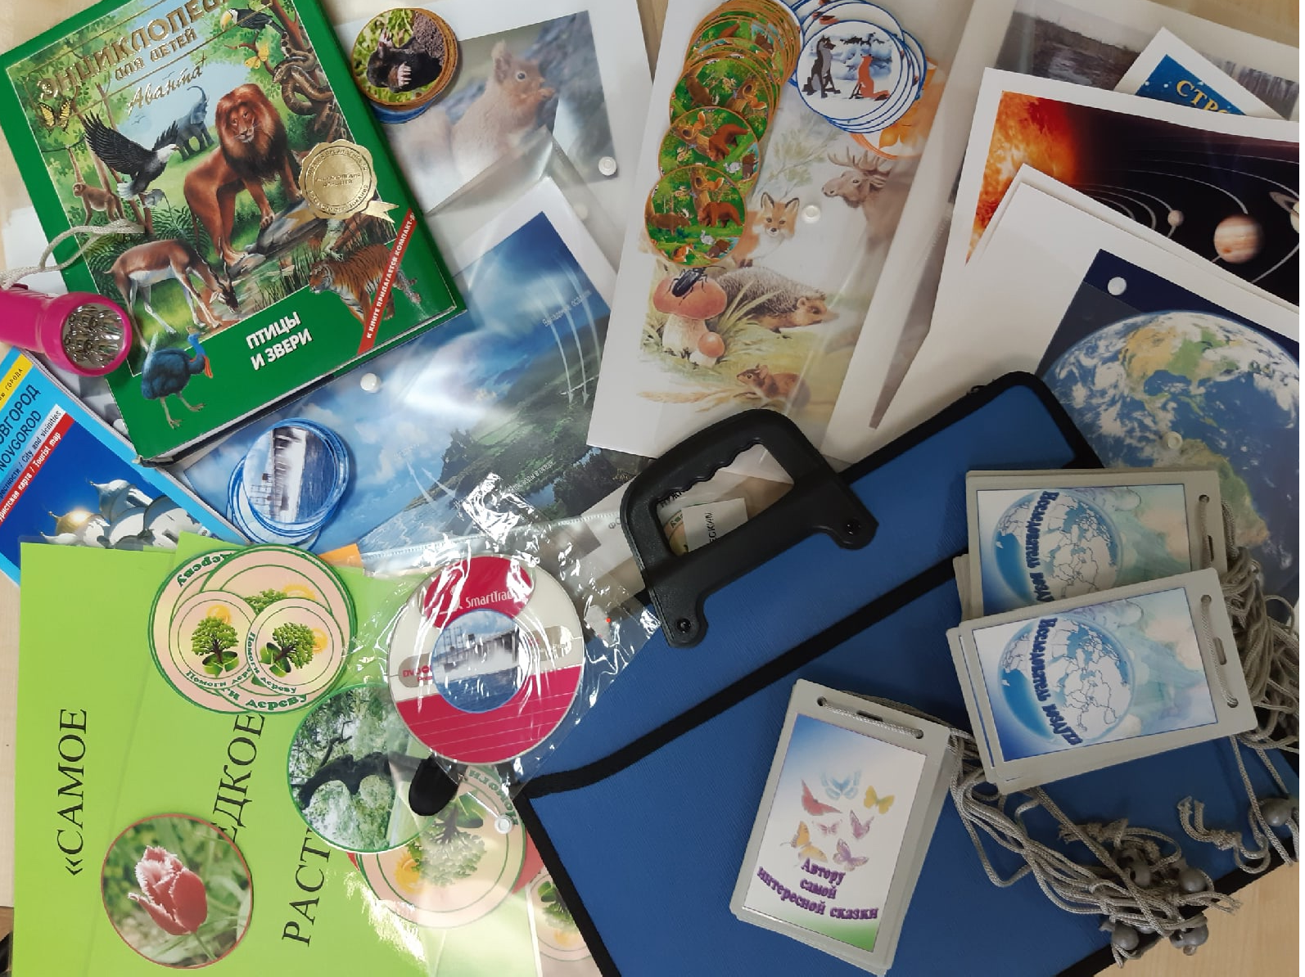

Рис. 1. Пример комплектации учебно-методических материалов тематического учебного кейса представленного в виде «ЭКО-портфеля».

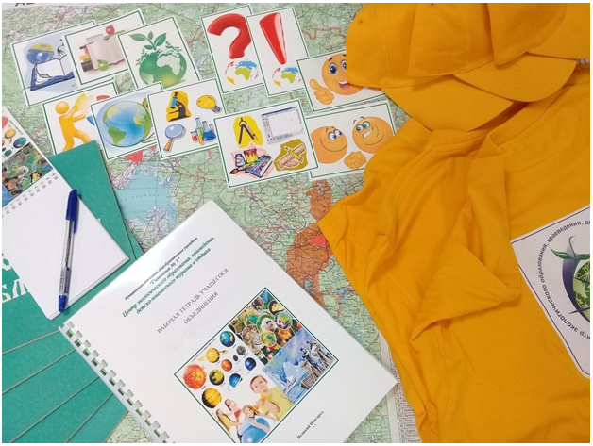

Рис. 2. Пример рабочей «ЭКО-тетради», комплекта отличительной одежды учащихся объединения, сигнальных карточек, значков, стикеров для интенсификации деятельности, творческого самовыражения, демонстрации, выявления эмоционального состояния.

Приложение 4

Практическая работа: «Состав почвы».

Цель работы: создать условия для исследования состава почвы посредством проведения практических экспериментов.

Задачи:
- проверить базу материально-технического обеспечения, необходимого для проведения работы;
- при необходимости найти необходимую информацию (возможно дополнительную) по теме работы в литературных источниках;
- осуществить исследования;
- провести проверку демонстрации знаний учащихся, их отношения к конкретной проблемной образовательной ситуации с применением первичных навыков лабораторно-практических исследований;
- оценить свою работу основываясь на качестве результата обучающихся.

Оборудование:
- лабораторная посуда: стеклянные стаканы, палочки стеклянные для перемешивания, стекло, свеча, металлическая ложка, пипетка;
-почва;
- вода (комнатной температуры)
- канцтовары: бумага фильтровальная или бумажные салфетки; простые и цветные карандаши, фломастеры, ручки, ластики, творческие эко-тетради (для зарисовок этапов опытов и записи экспериментов).
- мультимедийное оборудование (компьютер, проектор, экран, колонки);
- видеоролик, демонстрирующий состав почвы или презентация по данной теме.

План работы:
1. Организационный этап.
2. Постановка цели и задач работы.
3. Мотивация учебной деятельности, актуализация знаний по темам раздела «Почва».
4. Проведение исследований.
5. Применение первичных навыков практического исследования.
6. Подведение итогов. Рефлексия деятельности.

Актуализация знаний по теме «Почва и её состав»
Первый этап работы направлен на создание мотивационной среды, а также актуализацию знаний, как результата теоретических занятий по указанной теме, обозначения гипотезы. Рекомендуется проведение этапа с использованием фото, аудио-, видеоматериалов о почве, как одном из самых удивительном и жизненно необходимом веществе на планете Земля.

Проведение исследований

Состав почвы:
- Присутствие воздуха.
В почве всегда есть воздух. С воздухом, как составляющая часть, присутствует и кислород. Для опыта потребуется стеклянный стакан с почвой и стакан с водой обычной комнатной температуры. Если поместить немного почвы в стакан с водой, то начинают всплывать пузырьки воздуха. Это происходит, потому что в почве есть воздух. Пузырьки всплывают, так как воздух легче воды.
Выполнение заданий в ЭКО-тетради, зарисовка этапов постановки эксперимента, формулирование выводов.
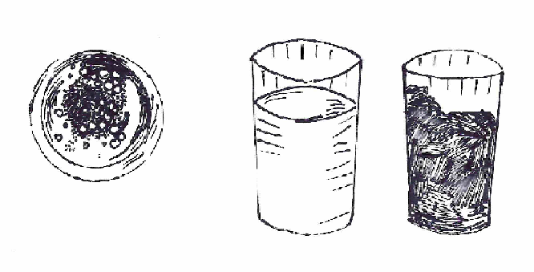

- Присутствие воды.
1. Мы знаем, что растения не могут существовать без воды. Проверить почву на наличие влаги можно с помощью постановки следующего эксперимента. Из стаканчика с почвой насыпаем землю на фильтровальную бумагу (или салфетку). Слегка придавив её к бумаге, оставшуюся землю высыпаем обратно в стакан. На бумаге видим влажные следы. Это произошло потому, что в почве есть вода.
Выполнение заданий в ЭКО-тетради, зарисовка этапов постановки эксперимента, формулирование выводов.
2. С помощью свечи, стекла, почвы и железной ложки можно доказать наличие воды в почве. Взяв немного земли и поместив её в металлическую ложку, нагреваем над огнём. После этого, поднеся к нагретой ложке с почвой стекло, обнаруживаем на стекле капельки воды, влагу. Таким образом, мы доказали, что в почве присутствует вода.
Выполнение заданий в ЭКО-тетради, зарисовка этапов постановки эксперимента, формулирование выводов.

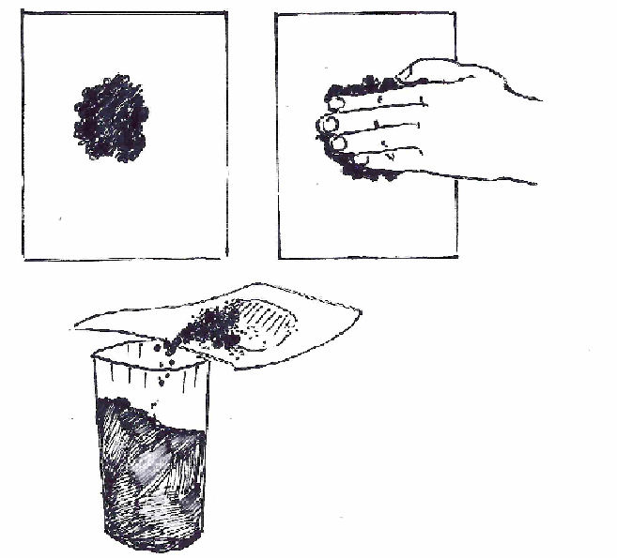
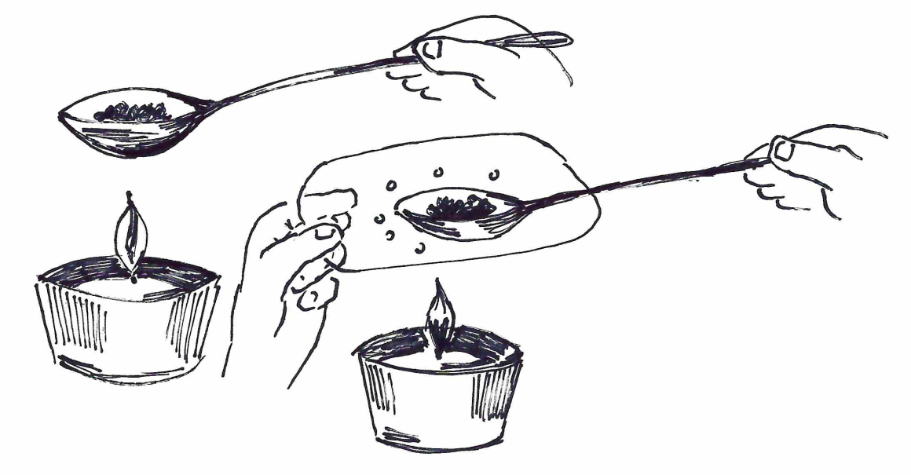

- Наличие органики: остатков растений и животных.
Продолжая нагревать почву на огне свечи в течение 3 – 5 минут, ощущаем едкий дым. Появился резкий неприятный запах в помещении. Значит, в почве есть перегной, который образовался из остатков растений и животных. Перегной придаёт почве чёрный цвет.
Выполнение заданий в ЭКО-тетради, зарисовка этапов постановки эксперимента, формулирование выводов.

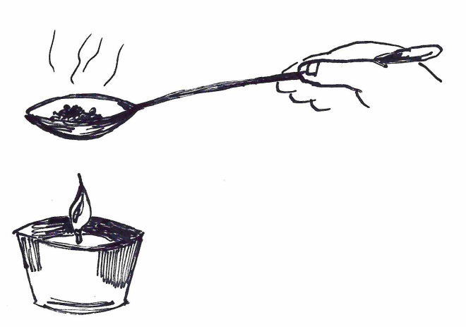

- Наличие песка, глины, природного «мусора».
Для эксперимента потребуется стакан с водой, почва. Поместив немного почвы в стакан с водой, размешиваем стеклянной палочкой. Вода становится мутной. Через некоторое время на поверхность воды всплывает мелкий мусор: остатки листьев, хвои и т. д. На дно оседает песок, и, постепенно, поверх песка оседает глина. Вывод: в почве содержится песок, глина, различный «природный» мусор.
Выполнение заданий в ЭКО-тетради, зарисовка этапов постановки эксперимента, формулирование выводов.

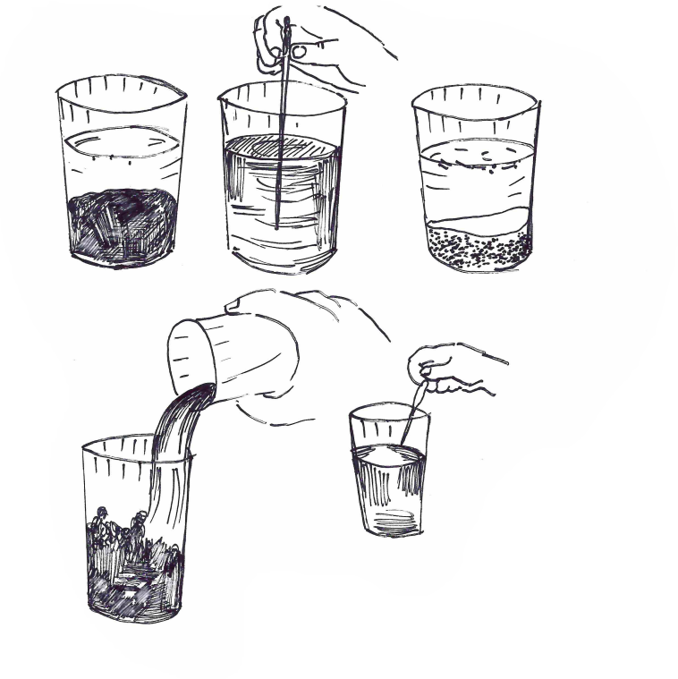
- Присутствие солей.
Доказать наличие в почве солей возможно посредством следующего эксперимента. В стакан с почвой наливаем воду. Даём отстояться. Несколько капель этой воды помещаем на стекло и держим над огнём. Вода быстро испаряется, а на стекле образуется белый налёт. Это соли – основа плодородия почвы. Значит, в почве есть соли.
Выполнение заданий в ЭКО-тетради, зарисовка этапов постановки эксперимента, формулирование выводов.

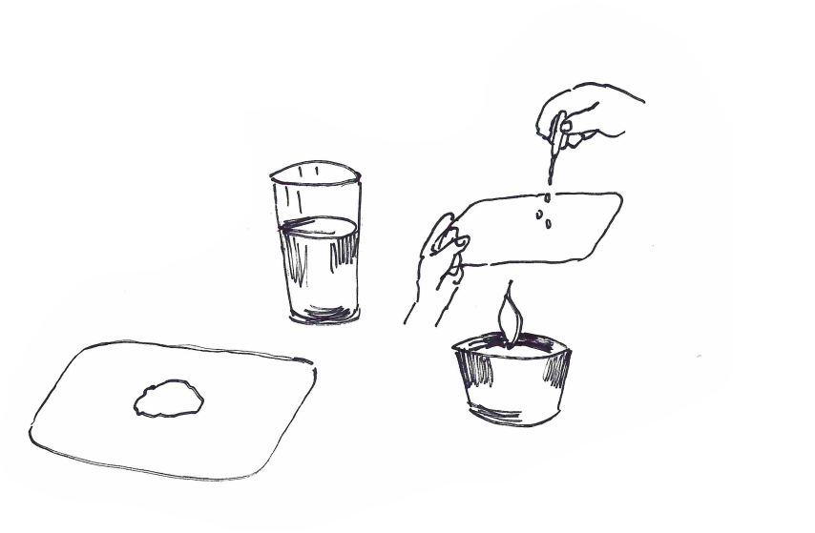

Общий вывод на основании проведения всех экспериментов: в почве содержится воздух, вода, перегной (перегнившие растения и животные), песок, глина, соли.

Решение ситуационных задач
Осуществляется разделение учащихся на группы. Группам предлагается разрешить ситуации, происходящие в природном окружении и жизни человека. Объяснение решения задачи происходит путем демонстрации зарисовки модели проведения исследования, возможной в данной ситуации, а также ее представления. На данном этапе возможно создание конкурсной среды для учащихся. Процесс решения, а также создание модели исследования осуществляются в ЭКО-тетради, при координации деятельности педагогом.
Примером ситуационных задач могут служить:
- Девочка Нина обнаружила, что у цветка, растущего в классе, завяли листья. Оказалось: почва недостаточно увлажнена, девочка помогла растению. Каким образом Нина помогла цветку? Бывает ли такая ситуация в природе? Как люди решают эту проблему? Откуда в природе попадает в почву вода?
- Почему люди считают, что растения и животные не могут жить без почвы. И в то же время, почва не может быть «почвой» без них. Что такое «перегной».

Подведение итогов. Рефлексия деятельности
Реализовать данный этап рекомендуется в следующей форме: учащимся предлагается закончить предложение, выбрав любую фразу, указанную на доске. Примером таких выражений могут быть:
- сегодня я узнал…
- для меня было удивительным…
- мне было трудно…
- теперь, я могу…
- я выполнял задания…
- я смог…
- я понял, что…
- у меня получилось…
- я узнал, что мой друг…
- попробую…
- мне захотелось…
По окончании исследовательской работы обучающимся предлагается разместить символ ((графическое изображение) в ЭКО-тетради, который отражает их общее ощущение, настроение от проделанной работы.

Практическая работа «Необычные свойства «обычной воды»

Цель работы: изучить конкретные свойства воды, посредством проведения практических исследований.

Задачи:
- проверить базу материально-технического обеспечения, необходимого для проведения работы;
- при необходимости найти необходимую информацию (возможно дополнительную) по теме работы в литературных источниках;
- осуществить исследования;
- провести проверку демонстрации знаний учащихся, их отношения к конкретной проблемной образовательной ситуации с применением первичных навыков лабораторно-практических исследований;
- оценить свою работу основываясь на качестве результата обучающихся.

Оборудование:
- лабораторная посуда: стеклянные стаканы, палочки стеклянные для перемешивания (длиной не менее 200 мм), две одинаковые колбы с газоотводной трубкой, две стеклянные чаши (кристаллизационные чаши), стеклянные емкости одного размера,
- пищевые красители (красный и синий),
- бумажные стаканчики,
- булавки,
- вода холодная, горячая, комнатной температуры, кубики льда,
- канцтовары: картон диаметром горлышка емкостей, маркеры, простые и цветные карандаши, фломастеры, ластики.
- мультимедийное оборудование (проектор, экран, колонки);
- презентация Microsoft PowerPoint, видеоролик демонстрирующий некоторые свойства воды: расширение при сильном замерзании.
Зарисовки этапов проведения практического исследования созданы на основе рисунков учителя начальных классов Иванушкиной Л. Е.

План работы:
1. Организационный этап.
2. Постановка цели и задач работы.
3. Мотивация учебной деятельности, актуализация знаний по темам раздела «Вода».
4. Проведение исследований.
5. Применение первичных навыков практического исследования.
6. Подведение итогов. Рефлексия деятельности.
Мотивация учебной деятельности, актуализация знаний по темам раздела «Вода».

Актуализация знаний по теме «Свойства воды»
Первый этап работы направлен на создание мотивационной среды, а также актуализацию знаний, как результата теоретических занятий по указанной теме, обозначения гипотезы. Рекомендуется проведение этапа с использованием презентации программы Microsoft PowerPoint, слайды которой отражают информацию о воде, как самом удивительном жизненно необходимом веществе на планете Земля.

Проведение исследований

Свойства воды:
- Прозрачность
Свойство прозрачности воды возможно продемонстрировать, если, например, положить в емкость с водой какой-либо предмет. Учащимся предлагается привести примеры применения этого свойства человеком в жизни (оконные стекла, аквариумы, бассейны и т.д.).
Выполнение заданий в ЭКО-тетради, зарисовка этапов постановки эксперимента, формулирование выводов.
- Отсутствие запаха
При помощи обоняния учащиеся убеждаются в верности указанного свойства. Результаты фиксируются в ЭКО-тетради, осуществляется зарисовка этапов постановки эксперимента, формулируются выводы.
- Способность растворять некоторые вещества
1. Проводится опыт по растворению в воде разных веществ: сода, мел, сахар, растительное масло, соль, мука, песок, глина.
2. При помощи фильтрования (наличия бумажной салфетки или ваты в воронке) обеспечивается демонстрация отделения растворенных веществ (например, мела, как яркий пример исследования), методом выпаривания получаются кристаллы соли.
3. Выполнение заданий в ЭКО-тетради, зарисовка этапов постановки эксперимента, формулирование выводов.
Способность к расширению и сжатию
Ход опыта:
1. В две одинаковые колбы наливаем воду комнатной температуры, уровень воды отмечаем меткой.
2. Одну колбу опускаем в емкость (кристаллизатор) с горячей водой, другую – в емкость со льдом.
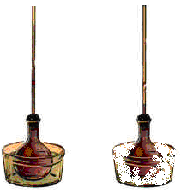
3. Проводим наблюдение. В емкости с горячей водой: вода, находящаяся в колбе, поднимается выше метки, в колбе, которая опущена в лед, – опускается.
4. Формулируем выводы:
- вода при нагревании расширяется,
- при охлаждении вода сжимается.
Просмотр видеоролика демонстрирующего свойства воды при сильном замерзании. Формулирование третьего вывода по исследованию данного свойства воды: вода при замерзании расширяется.
5. Выполнение заданий в ЭКО-тетради, зарисовка этапов постановки эксперимента, формулирование выводов.
- Движение частиц воды
Ход эксперимента:
1. В центре дна двух бумажных стаканчиков делаем одинаковые крошечные отверстия при помощи булавки. Помещаем бумажные стаканчики в стеклянные.
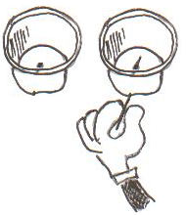

2. Наполняем один бумажный стаканчик наполовину холодной водой. Добавляем в нее кубики льда для большего охлаждения.
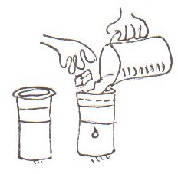
3. Наполняем второй бумажный стаканчик наполовину горячей водой.
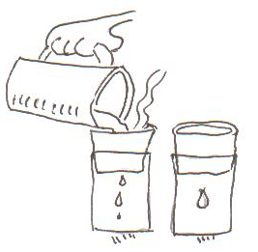
4. Проводим наблюдение за тем как вода капает из бумажных стаканчиков в стеклянные.

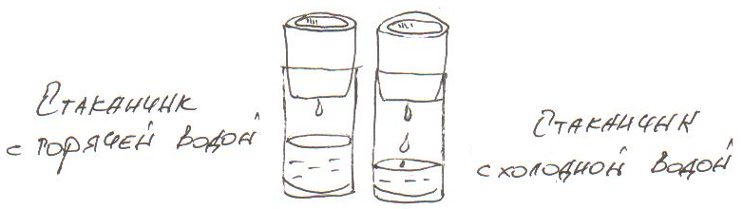

5. Делаем вывод: т.к. горячая вода капает быстрее, чем холодная, это означает, что в горячей воде молекулы движутся быстрее, чем в холодной.

6. Выполнение заданий в ЭКО-тетради, зарисовка этапов постановки эксперимента, формулирование выводов.
- Смешивание горячей и холодной воды
Ход опыта:
1. В емкость с водой № 1 добавляем несколько капель пищевого синего красителя. Медленно добавляем воду в емкость до тех пор, пока круги на воде не достигнут края горлышка емкости.
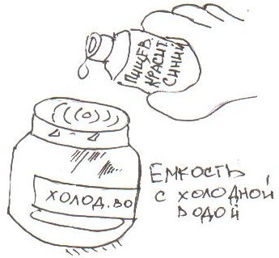

2. Наполняем емкость № 2 горячей водой. Добавляем в нее несколько капель красного пищевого красителя.
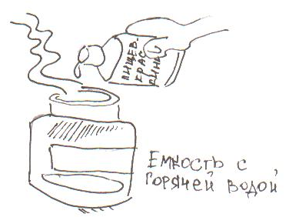
3. Емкость № 1 (с холодной водой) накрываем небольшим картонным листом.
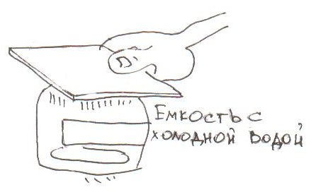
4. Не убирая картонный лист, переворачиваем емкость № 1 вверх дном, ставим ее на емкость № 2 (данный этап эксперимента целесообразно проводить над раковиной, глубокой емкостью).
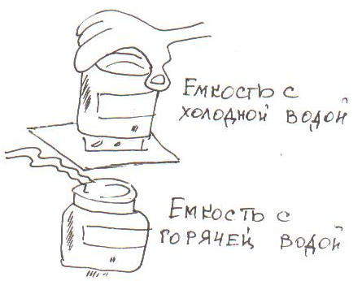
5. Горлышки двух емкостей должны располагаться точно одна над другой. Осторожно и медленно вытягиваем картонный лист.
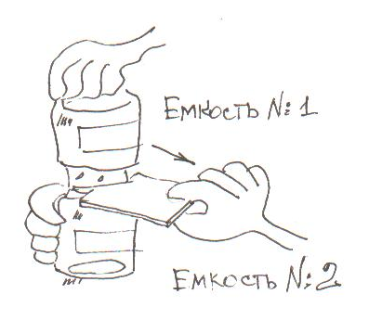
6. Проводим наблюдение: красная горячая вода из емкости № 2 поднимается в емкость № 1 с холодной водой, происходит смешивание горячей и холодной воды, в результате чего, вода приобретаем фиолетовый цвет.
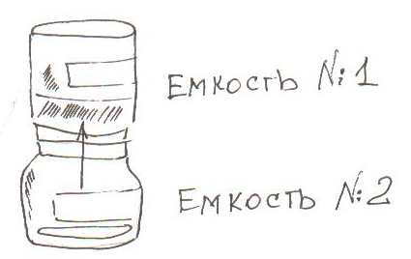
7. Выливаем воду из обеих емкостей, ополаскиваем их. Повторяем 1, 2 этапы эксперимента. Затем накрываем картонным листом емкость с красной горячей водой, емкость с синей холодной водой ставим в раковину. Переворачиваем емкость с горячей водой вверх дном и ставим ее на емкость с холодной водой, выравнивая края горлышек. Аккуратно вытягиваем картонный лист. Проводим наблюдение: смешивания не происходит. Горячая вода не поднимается, т. к. она уже наверху, – горячая вода остается на месте.
8. Осуществляется формулирование выводов:
- при нагревании молекулы, из которых состоит вода, начинают двигаться все с большей и большей скоростью, после чего они начинают разлетаться в разные стороны;
- холодная вода тяжелее горячей;
- холодная вода опускается на дно, выталкивая горячую воду.
9. Выполнение заданий в ЭКО-тетради, зарисовка этапов постановки эксперимента, формулирование выводов.

Решение ситуационных задач
Происходит разделение учащихся на группы. Группам предлагается разрешить ситуации, происходящие в природе и жизни человека. Объяснение решения задачи происходит путем демонстрации зарисовки модели проведения исследования, возможной в данной ситуации, а также ее представления. На данном этапе возможно создание конкурсной среды для учащихся. Процесс решения, а также создание модели исследования осуществляются в рабочей тетради. Данный этап реализуется при координации учителем деятельности учащихся.
Примером ситуационных задач могут быть:
- Девочка Маша, отказываясь пить горячий чай, добавила в него немного холодной воды. Попробовав чай, Маша была удивлена, что чай холодным не стал. Помогите Маше разобраться, в чем дело.
- Все мы знаем, что зимой, даже в период наступления морозов, вода до дна не промерзает, поэтому жизнь в реках и озерах не прекращается даже в очень самый холодный сезон. Объясните, почему это возможно.

Подведение итогов. Рефлексия деятельности
Реализовать данный этап рекомендуется в следующей форме: учащимся предлагается закончить предложение, выбрав любую фразу, указанную на доске. Примером таких выражений могут быть:
- сегодня я узнал…
- для меня было удивительным…
- мне было трудно…
- теперь, я могу…
- я выполнял задания…
- я смог…
- я понял, что…
- у меня получилось…
- я узнал, что мой друг…
- попробую…
- мне захотелось…
По окончании исследовательской работы обучающимся предлагается разместить символ в ЭКО-тетради, который отражает их общее ощущение, настроение от деятельности. Примером такого символа может выступать графическое изображение:
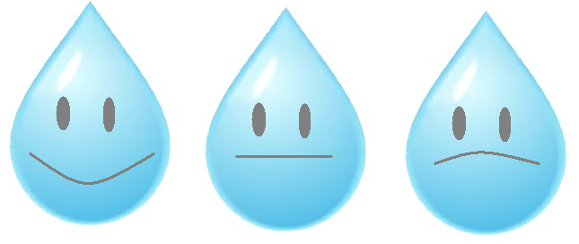

Рекомендации – этапы выполнения некоторых видов анималистического рисунка

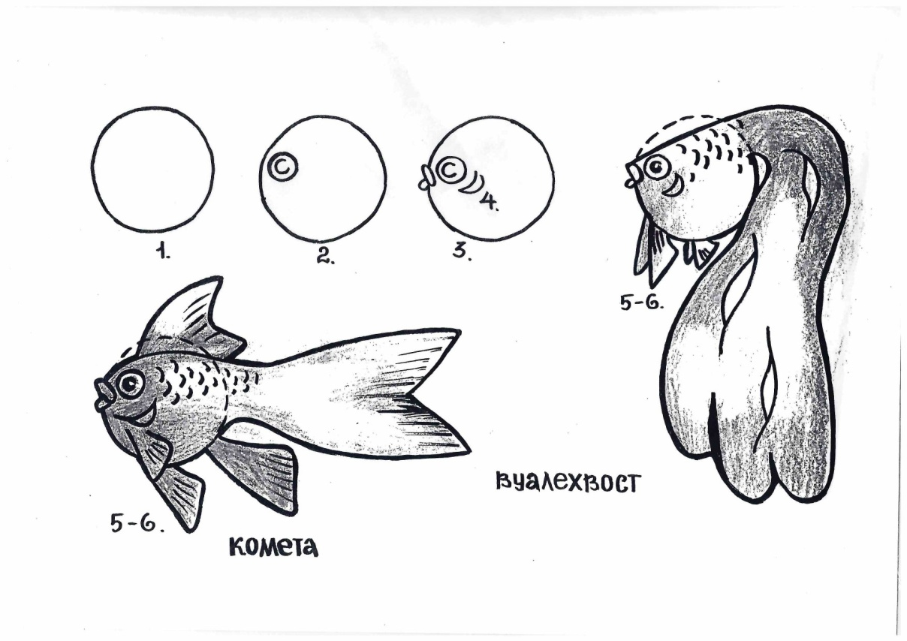

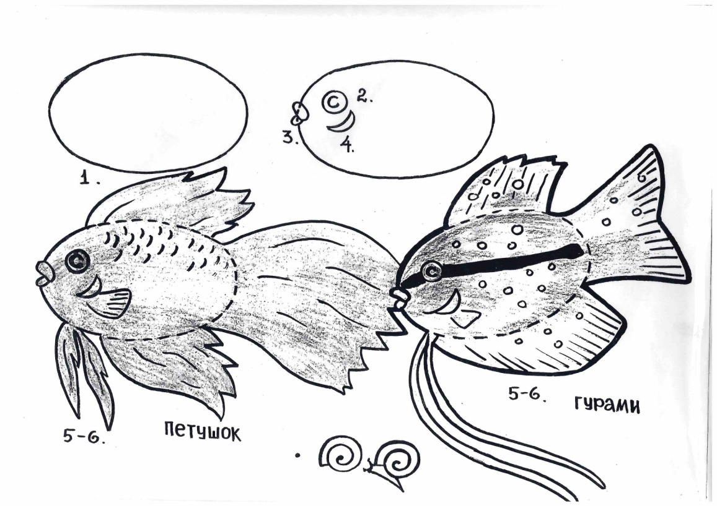

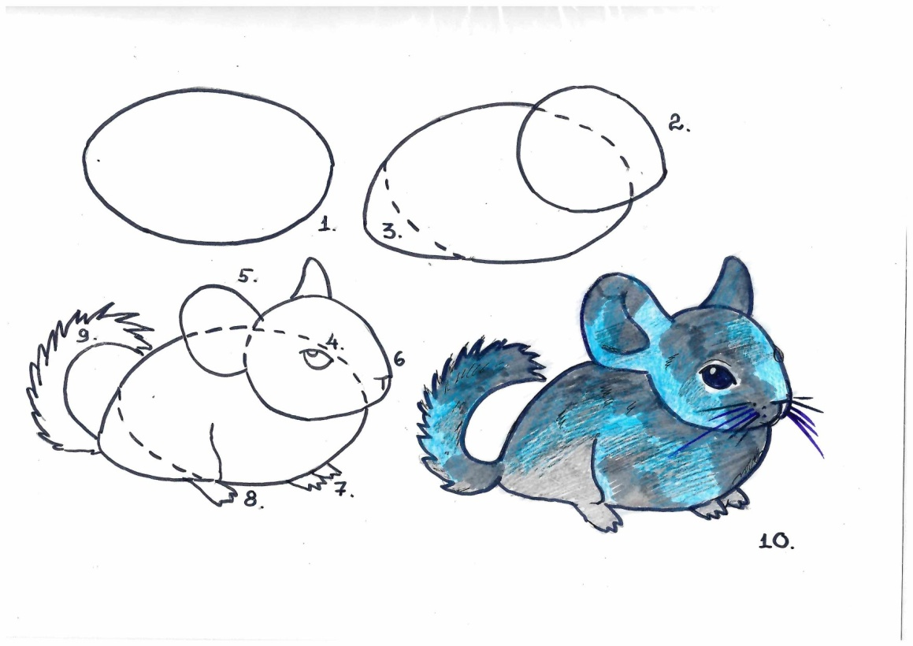

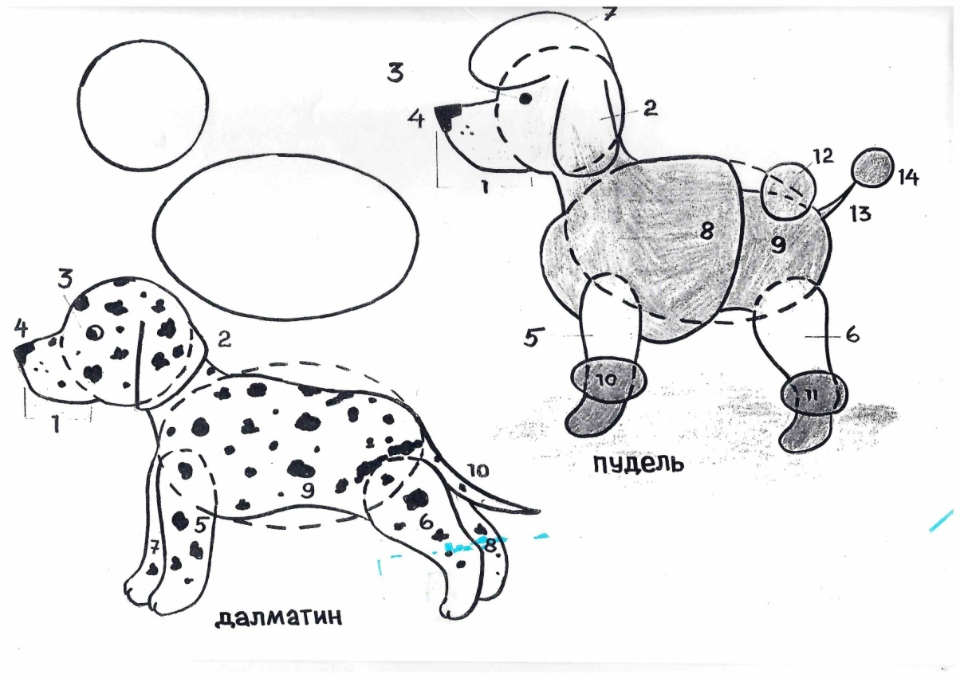

Рекомендуемый текст контрольного задания
по программе «Первые уроки экологии»

1. Представьте, что Вы являетесь владельцем «Доисторического зоопарка», перечислите животных и растений-обитателей вашего зоопарка.
2. Укажите стрелками, к какой группе относятся данные растения:

дуб деревья
ромашка
осина кустарники
клевер
рябина травы
шиповник
3. Какие ягоды, представленные на фотографиях, Вам известны?
А. Б. В. Г.

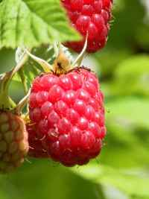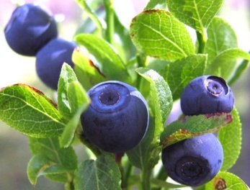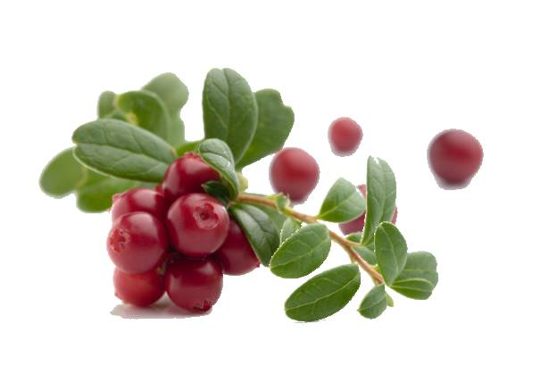

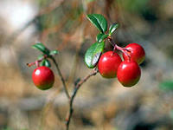

4. Укажите, чем питаются и в каких жилищах обитают изображенные животные:

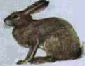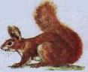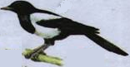
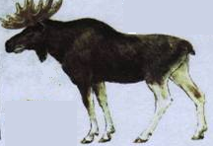

5. Составьте схему – цепь питания, состоящую, как минимум, из 3-х объектов.
6. Дайте верный ответ на вопрос: на каком самом жарком материке зародилось человечество?
7. Известно что-либо Вам о том, какую роль в медицине сыграла плесень?
8. Выберите верный ответ на следующие вопросы:

1) Зачем нужно знать свой организм?

а) чтобы сохранять и укреплять здоровье;
б) чтобы мыслить, говорить, трудиться;
в) чтобы умело использовать свои возможности.

2) Сколько органов чувств вы знаете?

а) 7;
б) 6;
в) 5.

3) В какой строчке указаны слова, описывающие здорового человека?

а) сутулый, крепкий, неуклюжий, высокий;
б) горбатый, бледный, хилый, низкий;
в) стройный, сильный, ловкий, статный.

4) Соедините линиями органы и их функции:

а) глаза; 1) орган осязания;
б) уши; 2) орган вкуса;
в) нос; 3) орган зрения;
г) кожа; 4) орган обоняния;
д) язык. 5) орган слуха.

5) Какие предметы ухода за кожей указаны правильно?

а) зубная щетка, зубная паста, жевательная резинка:
б) мочалка, мыло, полотенце, крем;
в) гуталин, обувная щетка, клей.

6) Для чего человеку нужна пища?

а) с пищей человек получает питательные вещества;
б) с пищей человек получает необходимый для жизни кислород;
в) с пищей человек получает воду и витамины.

9. О каком небесном теле идет речь в тексте:
«Центральное небесное тело Солнечной системы. Эта звезда – раскаленный шар – самая близкая к Земле. Диаметр в 109 раз больше диаметра Земли. Находится на расстоянии 150 млн. км от Земли. Температура внутри этого небесного тела достигает 15 млн. градусов. Масса – в 750 раз превышает массу всех движущихся вокруг него планет вместе взятых».

10. Подпишите названия планет Солнечной системы:
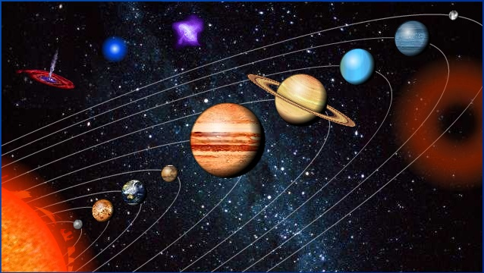
Ответ: 1____________________; 2____________________; 3_____________________;
4____________________; 5____________________; 6_____________________;
7____________________; 8____________________; 9_____________________.

11. Как называется единственный спутник планеты Земля?

12. Назовите планету, кольца которой самые яркие.

13. Назовите самую большую планету Солнечной системы, имеющую 16 спутников, а также кольцо шириной около 6 тыс. км., почти, вплотную примыкающее к планете.
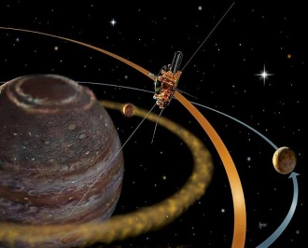

14. Какому природному веществу присущи данные характеристики:
- прозрачная, бесцветная, текучая, без запаха, принимает любую форму, растворяет вещества, может замерзать, может испаряться, расширяется и сжимается.

15. Какой природный процесс изображен на рисунке?

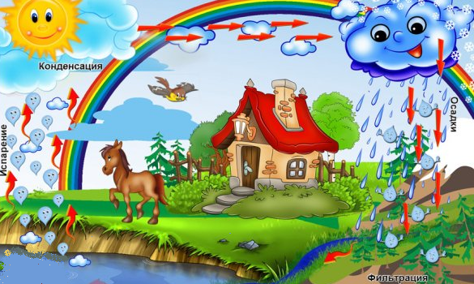

16. Дайте называния приборам, которые человек широко использует в своей жизни:

1.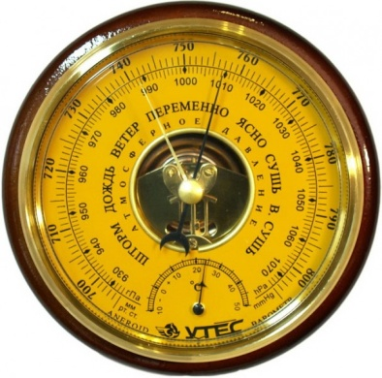 2. 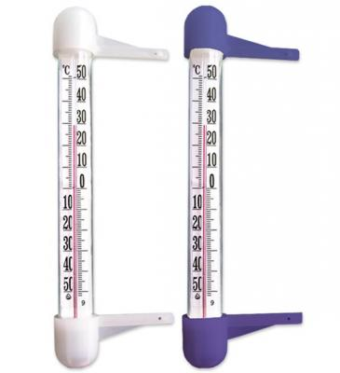 3.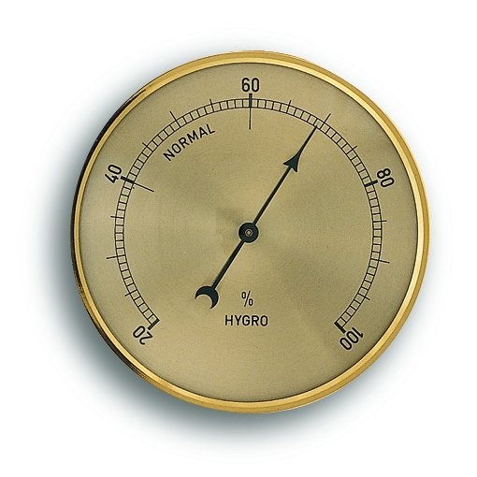

Ответ: 1. – прибор для измерения атмосферного давления – __________________________;
2. – прибор для измерения температуры воздуха, почвы, воды и т. д. – __________________________;
3. – измерительный прибор, предназначенный для определения влажности воздуха – __________________________.
17. Напишите мини-сочинение на тему «Моя Планета».
18. Вставьте недостающее слово в высказывание поэта Р. Рождественского: «Человек слишком долго брал от ______________________ и не задумывался, что ее богатства и щедрость не вечны, что брать их нужно разумно, расходовать бережно, и что когда-то они могут иссякнуть».
19. «Человек – венец природы» – как вы понимаете данное выражение и согласны ли с ним. Какую, на ваш взгляд, угрозу человек представляет для природы?
20. Перечислите известные Вам природные материалы, из которых построен ваш дом.
21. Назовите литературные произведения, в которых автор поднимает тему соблюдения чистоты и ухода за здоровьем героев и их жилищем.
22. Что такое Красная книга? Сформулируйте несколько правил с местоимением «мы», которые помогут охране растений и животных всего мира.

23. Какой вам представляется Фея экологии. Сделайте рисунок.

Приложение 5

Оценочные материалы, рекомендуемые к использованию, в рамках осуществления мониторинга достижения результатов программы

Анкета для определения школьной мотивации
(разработана Н. Г. Лускановой)

Мотив учения – это направленность учащегося на отдельные стороны учебной работы. Исследуя мотивацию учения, психологи и педагоги должны установить мотивы и цели учения, эмоции, которые ученик переживает в процессе учения, умение учиться. Мотив проявляется в ситуации выбора, поэтому лучше всего изучить мотивы учения через предпочтение учащимися одних учебных предметов другим, выбор более или менее сложных, репродуктивных или проблемных учебных заданий.
Выделяют две основные разновидности мотивов учебной деятельности: познавательные, направленные на содержание учебного предмета и социальные мотивы, направленные на другого человека в ходе учебного процесса. Очевидно, что эти два мотивов учения неравноценны. Они могут находиться на разных уровнях.
Для познавательных мотивов учения выделяют следующие уровни мотивов:
- широкие познавательные мотивы – ориентация на овладение новыми знаниями, фактами, явлениями, закономерностями;
- учебно-познавательные мотивы – ориентация на усвоение способов добывания знаний, приемов самостоятельного приобретения знаний;
- мотивы самообразования – ориентация на приобретение дополнительных знаний, на самосовершенствование личности.
Для социальных мотивов учения выделяют следующие уровни:
- широкие социальные мотивы – мотивы долга и ответственности, понимания социальной значимости учения;
- узкие социальные мотивы (позиционные) – стремление занять определенную позицию в отношении окружающих (например, заслужить их одобрение);
- мотивы социального сотрудничества – ориентация на взаимоотношения и способы взаимодействия с другими людьми.
В развитии учебной мотивации современного школьника большое значение играет формирование мотивации учения.

Для скрининговой оценки уровня школьной мотивации учащихся начальных классов может быть использована краткая анкета, состоящая из 10 вопросов, наилучшим образом отражающих отношение детей к школе, учебному процессу, эмоциональное реагирование на школьную ситуацию.
Цель методики. Анкета позволяет изучить уровень школьной мотивации.
Возрастные ограничения. Опросник предназначен для работы с детьми 6 – 11 лет.
Процедура диагностики. Диагностика может проводиться как в индивидуальной, так и в групповой форме. Вопросы предъявляются либо письменно, либо на слух. Присутствие учителя или классного руководителя в помещении, где проводится опрос, крайне нежелательно.
Необходимые материалы. Для проведения исследования необходим текст опросника, а также листы бумаги по числу учащихся.

Инструкция.
«Ребята, сейчас Вам будет предложена анкета, состоящая из 10 вопросов. На каждый вопрос есть три варианта ответов. Выберите, пожалуйста, один из предложенных ответов на каждый вопрос».

ВОПРОСЫ АНКЕТЫ

1. Тебе нравится в школе или не очень?
- не очень
- нравится
- не нравится

2. Утром, когда ты просыпаешься, ты всегда с радостью идешь в школу или тебе часто хочется остаться дома?
- чаще хочется остаться дома
- бывает по-разному
- иду с радостью

3. Если бы учитель сказал, что завтра в школу не обязательно приходить все ученикам, желающие могут остаться дома, ты пошел бы в школу или остался дома?
- не знаю
- остался бы дома
- пошел бы в школу

4. Тебе нравится, когда отменяют какие-нибудь уроки?
- не нравится
- бывает по-разному
- нравится

5. Ты хотел бы, чтобы тебе не задавали домашних заданий?
- хотел бы
- не хотел бы
- не знаю

6. Ты хотел бы, чтобы в школе остались одни перемены?
- не знаю
- не хотел бы
- хотел бы

7. Ты часто рассказываешь о школе родителям?
- часто
- редко
- не рассказываю

8. Ты хотел бы, чтобы у тебя был менее строгий учитель?
- точно не знаю
- хотел бы
- не хотел бы

9. У тебя в классе много друзей?
- мало
- много
- нет друзей

10. Тебе нравятся твои одноклассники?
- нравятся
- не очень
- не нравятся
Обработка. Для возможности дифференцирования детей по уровню школьной мотивации использовалась система бальных оценок:
- ответ ребенка, свидетельствующий о его положительном отношении к школе и предпочтении им учебных ситуаций – 3 балла;
- нейтральный ответ (не знаю, бывает по-разному и т.п.) – 1 балл;
- ответ, позволяющий судить об отрицательном отношении ребенка к школе, к той или иной школьной ситуации – 0 баллов.

Интерпретация.

1. 25 – 30 баллов (максимально высокий уровень) – высокий уровень школьной мотивации, учебной активности.
Такие дети отличаются наличием высоких познавательных мотивов, стремлением наиболее успешно выполнять все предъявляемые школой требования. Они очень четко следуют всем указаниям учителя, добросовестны и ответственны, сильно переживают, если получают неудовлетворительные оценки или замечания педагога. В рисунках на школьную тему они изображают учителя у доски, процесс урока, учебный материал и. п.

2. 20 – 24 балла – хорошая школьная мотивация.
Подобные показатели имеет большинство учащихся начальных классов, успешно справляющихся с учебной деятельностью. В рисунках на школьную тему они также изображают учебные ситуации, при ответах на вопросы проявляют меньшую зависимость от жестких требований и норм. Подобный уровень мотивации является средней нормой.

3. 15 – 19 баллов – положительное отношение к школе, но школа привлекает больше внеучебными сторонами.
Такие дети достаточно благополучно чувствуют себя в школе, однако чаще ходят в школу, чтобы общаться с друзьями, с учителями. Им нравится ощущать себя учениками, иметь красивый портфель, ручки, тетради. Познавательные мотивы у таких детей сформированы в меньшей степени и учебный процесс их мало привлекает. В рисунках на школьную тему такие дети изображают, как правило, школьные, но не учебные ситуации.

4. 10 – 14 баллов – низкая школьная мотивация.
Подобные школьники посещают школу неохотно, предпочитают пропускать занятия. На уроках часто занимаются посторонними делами, играми. Испытывают серьезные затруднения в учебной деятельности. Находятся в состоянии неустойчивой адаптации к школе. В рисунках на школьную тему такие дети изображают игровые сюжеты, хотя косвенно они связаны со школой, присутствуют в школе.

5. Ниже 10 баллов – негативное отношение к школе, школьная дезадаптация.
Такие дети испытывают серьезные трудности в школе: они не справляются с учебной деятельностью, испытывают проблемы в общении с одноклассниками, во взаимоотношениях с учителями. Школа нередко воспринимается ими как враждебная среда, пребывание в которой для них невыносимо. Могут плакать, проситься домой. В других случаях ученики могут проявлять агрессивные реакции, отказываться выполнять те или иные задания, следовать нормам, правилам. Часто у таких школьников отмечаются нарушения нервно-психического здоровья. Рисунки таких детей, как правило, не соответствуют школьной теме, а отражают индивидуальные пристрастия ребенка.
Источник:
Реан А. А. Психология ребенка. От рождения до 11 лет. Методики и тесты / Под редакцией А. А. Реана. – СПб.: Прайм-Еврознак, 2003. – 368 с.

Методика «Шкала взаимоотношений»
(разработана Е. А. Тимошко)

Методика направлена на получение информации о характере отношений между педагогами и учащимися.
Методика проводится в апреле – мае (окончание учебного года) со всеми учащимися. Методика может проводиться как индивидуально, так и с группой учащихся (до 15 человек одновременно).
До начала проведения методики учащиеся информируются о предстоящем изучении их мнения об атмосфере и отношениях в учреждении. Проводящий методику заранее готовит бланки.

Бланк для учащегося
Оцени, какие сложились у тебя взаимоотношения (отметь галочкой √ на шкале) с ребятами в объединении и педагогом, учитывая, что:
в точке + - отношения доверительные, теплые, близкие, понимание, поддержка;
в точке 0 - отношения нейтральные, отстраненные
в точке – - отношения проблемные, холодные, непонимание, неприятие.
- ___.___.___.___.___0___.___.___.___.___ + Ребята
-___.___.___.___.___0___.___.___.___.___ + Педагог

Бланк для педагога
Оцените, какие сложились у Вас взаимоотношения (отметьте галочкой √ на шкале) учащимися вашего объединения, коллегами, учитывая, что:
в точке + - отношения доверительные, теплые, близкие, понимание, поддержка;
в точке 0 - отношения нейтральные, отстраненные
в точке – - отношения проблемные, холодные, непонимание, неприятие.
- ___.___.___.___.___0___.___.___.___.___ + Учащиеся
-___.___.___.___.___0___.___.___.___.___ + Педагог (педагоги)

Бланк для родителя
Оцените, какие сложились у Вас взаимоотношения (отметьте галочкой √ на шкале) учащимися вашего объединения, коллегами, учитывая, что:
в точке + - отношения доверительные, теплые, близкие, понимание, поддержка;
в точке 0 - отношения нейтральные, отстраненные
в точке – - отношения проблемные, холодные, непонимание, неприятие.
- ___.___.___.___.___0___.___.___.___.___ + Учащиеся
-___.___.___.___.___0___.___.___.___.___ + Педагог (педагоги)

Проводит методику представитель администрации учреждения, ответственный за мониторинг, методист или один из членов мониторинговой службы учреждения.

Порядок проведения:
Наиболее благоприятное время для проведения методики 10 – 11 или 16 часов. Для проведения участники располагаются за столами. Проводящий раздает бланки и говорит: «Уважаемые учащиеся (родители, коллеги)! Администрация нашего учреждения просит Вас оценить отношения субъектов воспитательного процесса объединения (учреждения). Отметьте на шкале, в любом ее месте, какие у Вас сложились отношения. Галочку можно ставить на каждой шкале только один раз. Бланк подписывать не нужно. После завершения работы прошу сдать бланки мне в руки». После завершения работы проводящий благодарит участников.

Обработка данных осуществляется на основе подсчета: по два деления в сторону от «нуля» – средний уровень, соответственно три деления от «–» низкий уровень, от «+» – высокий. Данные подсчитываются в % от числа опрошенных и вносятся в сводную таблицу для обработки и анализа данных (см. Таблица 1)

Таблица 1 – Характер взаимоотношений субъектов воспитательного процесса учреждения в процентах (%)

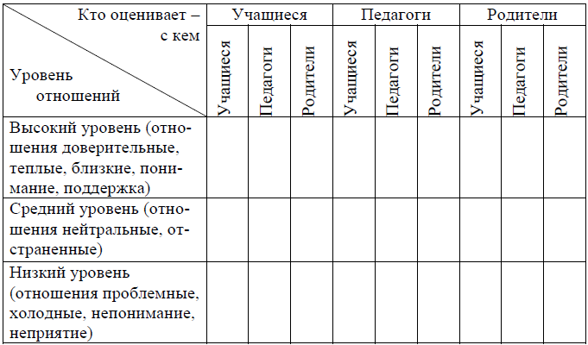

Интерпретация. Анализируются отношения учащихся с педагогами и педагогов с учащимися, не должно прослеживаться значительного разрыва. Характер отношений учащихся с учащимися говорит о качестве работы педагога по формированию отношений в объединении, уровне сформированности коллектива объединения. Характер отношений с коллегами отражает, соответственно, уровень педагогического коллектива, направленность на Другого человека в общении.

Источник:

Мониторинг качества воспитательного процесса: учебно-методическое пособие / О. А. Лепнева, Е. А. Тимошко; под ред. С. Л. Васильевой. – Великий Новгород: НИРО, 2009. – 198 с.

Диалогово-диагностическая методика
«Подведение итогов года (полугодия, четверти)»
(разработана О. А. Лепневой)

Методика направлена на изучение опыта анализа деятельности и взаимоотношений, самоанализа личностных изменений участников. В основе методики лежит деятельность, организованная поэтапно.
Цель: Проанализировать итоги выбранного периода (год, полугодие, четверть) через индивидуальное осознание, коллективное обсуждение, коллективный анализ.

1 этап «Осознание»
На этом этапе участники располагаются в общем кругу. Вводное слово ведущего, цель которого – настроить участников.
Далее ведущий предлагает участникам, поразмышляв одну минуту, завершить незаконченное предложение, записав его продолжение на стикере (цветном листочке с клейким краем).

Варианты незаконченных предложений:
В этом году я понял, что….
В этом году я почувствовал…
В этом году я смог…
В этом году я стал…

Далее участникам предлагается прикрепить листочки на общий стенд (плакат). Ведущий благодарит за размышления.
На этом этапе предметом для анализа могут быть:
- Высказывания участников до начала работы (Например, «Я не знаю, что писать…»).
- Доля незаполненных листков.
- Содержание листков.

2 этап «Рейтинг интересных дел»
Для этого этапа участники переходят в другое помещение, где подготовлено место для работы микрогрупп (по 3-7 человек) и пространство оформлено соответствующим образом – фотогазеты, газеты, отражающие жизнь в прошедшем году, видеоархив. Этот материал используется для иллюстрации вводного слова ведущего.
Ведущий предлагает микрогруппам назвать три наиболее интересных дела года и пояснить, почему они выбраны. Время на обсуждение 7-10 минут.
На этом этапе в качестве дополнительных вариантов могут использоваться:
- Назвать одно неудавшееся дело года и пояснить – почему?
- Выбрать лучших организаторов общеколлективных дел, назвать их и наградить экспресс – сувениром.

Предметом диагностики на этом этапе выступают мотивы организации значимой деятельности.

3 этап «Как сделать лучше?»
Этот этап по форме представляет собой разговор в общем кругу, поэтому – для изменения настроя участников после предыдущего этапа – необходимо перейти в другой помещение. Здесь стулья расположены в общем кругу, оформление (в том числе музыкальное) настраивает на искрений разговор. В центре круга – как акцент в содержании разговора – располагается символическая композиция или какой-либо предмет. В процессе разговора используется прием «микрофон».
Ведущий предлагает поразмышлять вслух каждого участника, как, учитывая личные и коллективные затруднения прошлого года, сделать лучше дальнейшую жизнь. Ведущий задает вопрос, причем, содержание вопроса основано на фактах осознания участников на 1 этапе.
В данном случае педагог задает предмет диагностики своим вопросом. Это может быть отношение к перспективам своего развития (например, куда бы ты хотел пригласить ребят нашего класса, чтобы мы задумались о своих возможностях?), характеру взаимоотношений в классе (Насколько уютно тебе в нашем классе?) и т. п.
Кроме этого, педагог фиксирует факты отказа «взять микрофон», эмоционально – чувственные реакции в ответ на отдельные суждения, характер высказываний по степени открытости, отчетливости осознания, постановке проблем.

Источник:

Мониторинг качества воспитательного процесса: учебно-методическое пособие / О. А. Лепнева, Е. А. Тимошко; под ред. С. Л. Васильевой. – Великий Новгород: НИРО, 2009. – 198 с.

Методика «Экспертная оценка уровня активности учащегося»
(разработана О. А. Лепневой, Е. А. Тимошко)

Методика направлена на сбор информации о характере активности учащегося на уроке, классном часе, занятии, других формах деятельности. Методика может быть использована во всех видах образовательных учреждений (общеобразовательных, дополнительного, начального профессионального образования). Используется метод экспертной оценки, в роли экспертов могут выступать педагоги (имеющие высшую и первую категории), руководители методических объединений, члены мониторинговой службы учреждения. Количество экспертов – не менее трех человек. Методика реализуется в течение учебного года в соответствии с графиком открытых занятий учреждения. Рекомендуем проводить методику после методической проработки критериев и показателей активности учащегося, совместного анализа деятельности в педагогическом коллективе.
Цель: Реализовать экспертную оценку уровня активности учащихся в процессе деятельности.
Необходимое время: Соответствует продолжительности формы деятельности.
Участники: Учащиеся, педагог, педагоги-эксперты (3 человека).
Организация среды и материалы: У каждого эксперта должен быть бланк протокола с именами и фамилиями учащихся, критерии и показатели активной позиции, бейдж с указанием фамилии, имени, отчества, должности. Необходимы бейджи у учащихся (имя, фамилия).

Процесс подготовки включает:
- Согласование с педагогом сроков открытой формы деятельности (не позднее, чем за месяц);
- Информирование педагогом учащихся о присутствии на занятии гостей.

Процесс реализации методики:
1. Педагог в начале занятия представляет экспертов как участников открытого урока, классного часа, занятия. В этом случае возможно обращение учащихся в том числе и к эксперту.
2. Эксперт заполняет «шапку» протокола (название объединения, Ф. И. О. педагога, тема урока, занятия, дата, класс (группа и год обучения в учреждении дополнительного, начального профессионального образования).
3. В процессе занятия эксперт фиксирует отдельные фразы, действия, эмоции, отражающие учащихся характер их активности в деятельности (в графе примечания).
4. По завершении занятия эксперт отмечает напротив фамилии каждого в нужной графе учащихся уровень его активности. Подписывает протокол и сдает его руководителю мониторинговой службы учреждения.
5. Руководитель мониторинговой службы вносит результаты экспертизы в сводную таблицу «Личностное развитие учащихся в образовательном учреждении».

Материал для эксперта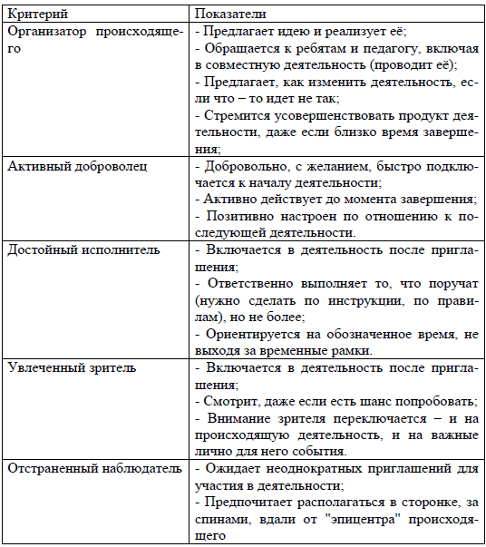

Протокол
оценки уровня активности учащихся в деятельности

Объединение__________________________________________________

Педагог_______________________________________________________
Тема занятия___________________________________________________
Дата ____________ Класс (группа) _______Год обучения _____________

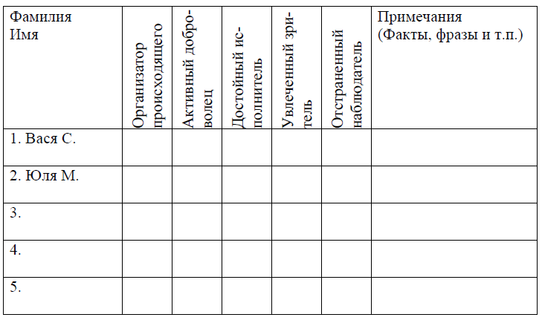

Эксперт________________________________
_______________________________________
(подпись) (Фамилия, Имя, Отчество)

Источник:

Мониторинг качества воспитательного процесса: учебно-методическое пособие / О. А. Лепнева, Е. А. Тимошко; под ред. С. Л. Васильевой. – Великий Новгород: НИРО, 2009. – 198 с.

Адаптированный вариант теста
«Размышляем о жизненном опыте для младших школьников»
(составлен д-ром пед. наук Н. Е. Щурковой, адаптирован В. М. Ивановой,
Т. В. Павловой, Е. Н. Степановым)

Цель: выявить нравственную воспитанность учащихся 3 – 4 классов.
Ход проведения. Для успешного проведения теста необходима абсолютная тишина, анонимность (возможно лишь указать половую принадлежность, поставив в углу листа букву «м» – мальчик, «д» – девочка).
Предварительно подготавливаются листы бумаги для более удобного подсчета результатов.
Буква ответа
Номер вопроса
а б в
1
*
2
*
3
*

Важно проследить за тем, чтобы во время тестирования атмосфера содействовала сосредоточенности, искренности, откровенности.
Вопросы теста должны быть прочитаны поочередно ровным монотонным голосом, чтобы
интонационная насыщенность не влияла на выбор ответа.

Учащимся предлагается выбрать один из трех предложенных ответов и обозначить его в
графе (а, б, в) знаком *.

1. На пути стоит одноклассник. Тебе надо пройти. Что ты делаешь?
а) обойду, не потревожив;
б) отодвину и пройду;
в) смотря какое будет настроение.

2. Ты заметил среди гостей невзрачную девочку (мальчика), которая (который) одиноко сидит в стороне. Что ты делаешь?
а) ничего, какое мое дело;
б) не знаю заранее, как сложатся обстоятельства;
в) подойду и непременно заговорю.

3. Ты опаздываешь в школу. Видишь, что кому-то стало плохо. Что ты делаешь?
а) тороплюсь в школу;
б) если кто-то бросится на помощь, я тоже пойду;
в) звоню по телефону 03, останавливаю прохожих...

4. Твои соседи переезжают на новую квартиру. Они старые. Как ты поступишь?
а) предложу свою помощь;
б) я не вмешиваюсь в чужую жизнь;
в) если попросят, я, конечно, помогу.

5. Ты узнал, что твой одноклассник несправедливо наказан. Как ты поступишь в этом случае?
а) очень сержусь и ругаю обидчика последними словами;
б) ничего: жизнь вообще несправедлива;
в) вступаюсь за обиженного.

6. Ты дежурный. Подметая пол, ты нашел деньги. Что делаешь?
а) они мои, раз я их нашел;
б) завтра спрошу, кто их потерял;
в) может быть, возьму себе.

7. Ты пишешь контрольную работу. На что ты рассчитываешь?
а) на шпаргалки;
б) на усталость учителя: авось, пропустит;
в) на свои знания.

8. Ты пришел на уборку школы и видишь, что все уже трудятся. Что ты предпримешь?
а) наболтаюсь немного, потом видно будет;
б) ухожу немедленно домой, если не будут отмечать присутствующих;
в) присоединюсь к кому-нибудь, стану работать с ним.

9. Некий волшебник предлагает тебе устроить твою жизнь обеспеченной без необходимости учиться. Что ты ему ответишь?
а) соглашусь с благодарностью;
б) сначала узнаю, скольким он обеспечил таким образом существование;
в) отказываюсь решительно.

10. Тебя учитель просит выполнить общественное поручение. Выполнять его не хочется.
Как ты поступишь?
а) забываю про него, вспомню, когда потребуют отчет;
б) выполняю, конечно;
в) увиливаю, ищу причины, чтобы отказаться.

11. Ты был на экскурсии в замечательном, но малоизвестном музее. Сообщишь ли ты кому-нибудь об этом?
а) да, непременно скажу и постараюсь сводить их в музей;
б) не знаю, как придется;
в) зачем говорить, пусть каждый решает, что ему надо.

12. Решается вопрос, кто бы мог выполнить полезную для твоего класса работу. Ты знаешь, что способен это сделать. Как ты поступишь?
а) поднимаю руку и сообщаю о своем желании сделать работу;
б) сижу и жду, когда кто-то назовет мою фамилию;
в) я слишком дорожу своим личным временем, чтобы соглашаться.

13. Уроки закончились, ты собрался идти домой. И вот говорят: «Есть важное дело.Надо». Как ты поступишь?
а) напомню о праве на отдых;
б) делаю, раз надо;
в) посмотрю, что скажут остальные.

14. С тобой разговаривают оскорбительным тоном. Как ты к этому относишься?
а) отвечаю тем же;
б) не замечаю, это не имеет значения для меня;
в) разрываю все отношения с этим человеком.

15. Ты узнал, что школу закрыли по каким-то причинам. Как ты реагируешь?
а) бесконечно рад, гуляю, наслаждаюсь жизнью;
б) обеспокоен, думаю, как дальше учиться;
в) буду ждать новых сообщений.

16. Что ты чувствуешь, когда на твоих глазах хвалят кого-то из твоих одноклассников?
а) ужасно завидую, мне неудобно;
б) я рад, потому что и у меня есть свои достоинства;
в) мне все равно.

17. Тебе подарили красивую необычной формы авторучку. На улице взрослые мальчишки
требуют отдать подарок им. Что ты делаешь?
а) отдаю – здоровье дороже;
б) постараюсь убежать, говорю, что ручки у меня нет;
в) подарков не отдаю, сражаюсь с ними.

18. Уезжая надолго из дома, как ты себя чувствуешь вдали?
а) быстро начинаю скучать;
б) хорошо себя чувствую, лучше, чем дома;
в) не замечал.

19. Тебя просят послать книги в детский дом. Что ты делаешь?
а) отбираю интересное и приношу;
б) ненужных книг у меня нет;
в) если все принесут, я тоже кое-что отберу.

20. Когда ты слышишь о подвиге человека, что чаще всего приходит тебе в голову?
а) у этого человека был, конечно, свой личный интерес;
б) человеку просто повезло прославиться;
в) уважаю таких людей и не перестаю восхищаться ими.
Большое спасибо за ответы.

Обработка полученных данных.
Количество выборов, сделанных школьниками в каждом случае, необходимо подсчитать и выразить в процентном отношении к общему числу учащихся.
Показателем, свидетельствующим о достаточной нравственной воспитанности учащихся, является количество выборов от 10 и более в следующих вариантах:
Графа а. Сосчитать * на вопросы 1, 4, 11, 12, 18, 19.
Графа б. Сосчитать * на вопросы 6, 10,
13, 15, 16.
Графа в. Сосчитать * на вопросы 2, 3, 5, 7, 8, 9, 14, 17, 20.
Показателем, свидетельствующим о некоторой безнравственной ориентации, эгоистической позиции, является количество выборов от 10 и более в следующих вариантах:
Графа а. Сосчитать * на вопросы 2, 3, 6, 7, 9, 10, 13, 15, 16, 17, 20.
Графа б. Сосчитать * на вопросы 1, 4, 5, 8, 14, 18, 19.
Графа в. Сосчитать * на вопросы 11, 12.
Показателем, свидетельствующим о несформированности нравственных отношений, неустойчивом, импульсивном поведении, является оставшееся количество выборов, где предпочтение явно не обнаруживается.__

Источник:

Степанов Е. Н. Воспитательный процесс: изучение эффективности. Методические рекомендации / Е. Н. Степанов. – М.: ТЦ «Сфера», 2001. – 128 с.

